From synaptic dynamics to cognitive decline: Molecular insights into neuroplasticity
Basavaraju K C, Poornima Priyadarshini Life Sciences 380 (2025) 123937

Από τη συναπτική δυναμική έως τη γνωστική έκπτωση: Μοριακές γνώσεις σχετικά με τη νευροπλαστικότητα
Ομάδα 1: Ζωγοπούλου Ευαγγελία, Χατζημάρκου Ειρήνη-Χρυσοβαλάντου

Περίληψη:
Ο εγκέφαλος δεν αποτελεί μια στατική δομή. Αντιθέτως, μεταβάλλεται συνεχώς μέσα στην πορεία της ζωής — από την παιδική ηλικία έως τη γήρανση- μιας και αποτελείται από δυναμικά, συνεχώς μεταβαλλόμενα κύτταρα, που προσαρμόζονται, αλλάζουν συνδέσεις και επηρεάζουν κατ’ επέκταση τις γνωστικές λειτουργίες. Η ικανότητα αυτή του νευρικού μας συστήματος, να προσαρμόζει τη δραστηριότητά του σύμφωνα με τα ερεθίσματα που λαμβάνει και να μεταβάλλει τη δύναμη και την αποτελεσματικότητα των συνάψεων, ονομάζεται νευροπλαστικότητα, φαινόμενο που έχει κεντρίσει το ενδιαφέρον της επιστημονικής κοινότητας τις τελευταίες δεκαετίες. Οι ερευνητές, ανακάλυψαν ότι στους μηχανισμούς προσαρμογής εμπλέκεται ενεργά το ασβέστιο, το οποίο ύστερα από απομάκρυνση μαγνησίου εισρέει από τους μετασυνπατικούς NMDA υποδοχείς και
ενεργοποιεί καταρράκτες σηματοδότησης, ενώ συχρόνως κρίνεται καίρια και η ρύθμιση της διακίνησης των AMPA υποδοχέων. Παράλληλα, τα γλοιακά κύτταρα και αυτοφαγικές διαδικασίες φαίνεται να συμβάλλουν στην διατήρηση της συναπτικής πλαστικότητας, ενώ αξίζει να τονιστεί ότι, η ορθά ρυθμισμένη επικοινωνία μεταξύ διαφόρων δομών του εγκεφάλου κρίνεται απαραίτητη. Οι παραπάνω μηχανισμοί, είναι καθοριστικοί για
σταθεροποίηση συναπτικών συνδέσεων και για μετριασμό απώλειας μνήμης σε νευρολογικές παθήσεις και διαταραχές σε αυτούς, συμβάλλουν στην παθογένεση νευρολογικών
διαταραχών (AD, σχιζοφρένια, κατάθλιψη). Στην εργασία αυτή, θα αναλυθούν οι βασικές μοριακές οδοί που συμμετέχουν στη συναπτική πλαστικότητα, αποσκοπώντας στην καλύτερη κατανόηση της παθογένεσης των νευρολογικών διαταραχών και τον εντοπισμό θεραπευτικών και προληπτικών στόχων.

Εισαγωγή:
Η βάση για την μάθηση και την εδραίωση της μνήμης, είναι η νευροπλαστικότητα. Σε επίπεδο κυκλωμάτων, η επεξεργασία και αποθήκευση μιας πληροφορίας απαιτεί
συντονισμένη επικοινωνία με περίπλοκες μοριακές αλληλεπιδράσεις μεταξύ φλοιώδων και υποφλοιώδων δομών του εγκεφάλου (ιπππόκαμπος, νεοφλοιός, θάλαμος κ.α.). Σε κυτταρικό επίπεδο, νευρώνες του ιππόκαμπου διεγείρονται από ερεθίσματα, με την ένταση του ερεθίσματος να καθορίζει την εισροή ασβεστίου προσυναπτικά. Στη συνέχεια, η ένταση του ερεθίσματος συνδυαστικά με τα επίπεδα ασβεστίου, επηρεάζουν την ποσότητητα

γλουταμινικού που θα απελευθερωθεί. Το γλουταμινικό, λειτουργεί ως νευροδιαβιβαστής και προσδένεται μετασυναπτικά σε ιοντοτροπικούς υποδοχείς NMDA (Ν-μεθυλο-D-ασπαρτικό), AMPA (α-αμινο-3-υδροξυ-5-μεθυλ-4-ισοξαζολιοπροπιονικό οξύ), καϊνικού. Πρόσδεσή του σε AMPAR, προκαλεί εισροή νατρίου και καλίου στο κύτταρο, γεγονός που έμμεσα
επιτρέπει στον NMDAR να εισάγει ιόντα ασβεστίου, τα οποία ευθύνοται για συνακόλουθη ενεργοποίηση σηματοδοτικών οδών που περιλαμβάνουν ενδοκυτταρικές κινάσες (CaMKII, PKA, PKC κ.α.) που συντονίζουν και ρυθμίζουν την αναδιαμόρφωση του κυτταροσκελετού και των θέσεων εστιακής προσκόλλησης, δημιουργώντας την PSD???. Η PSD, συμβάλλει στη δημιουργία νέων συναπτικών συνδέσεων με τη μορφή δενδριτικών ακάνθων. Οι άμεσες αλλαγές στις πρωτεΐνες του κυτταροσκελετού και των θέσεων εστιακής προσκόλλησης μετά τη μάθηση συμβάλλουν στη βραχυπρόθεσμη πλαστικότητα και τη μνήμη, ενώ
μακροπρόθεσμες αλλαγές, οι οποίες εξαρτώνται από την de novo σύνθεση των πρωτεϊνών, απαιτούνται για τη διατήρηση της μακροπρόθεσμης μνήμης. Αξίζει επίσης να σημειωθεί ότι, για την επίτευξη των επιθυμητών αποτελεσμάτων κάθε οδού, απαραίτητη προυπόθεση είναι η άριστα ρυθμισμένη ομοιόσταση του κυττάρου, με τους μηχανισμούς αυτοφαγίας να είναι καθοριστικοί για τη δυναμική των συνάψεων, μιας και ρυθμίζουν τα επίπεδα AMPA
υποδοχέων στην συναπτική μεμβράνη μέσω ανακύκλωσής τους. Συγχρόνως, η ομοιόσταση αποτρέπει σχηματισμό νευροινιδιακών συστάδων πρωτείνης Tau, αλλά και την
εξωκυτταρική συσσώρευση β-αμυλοειδών, συνθήκες οι οποίες οδηγούν σε παθογένεση νευρολογικών διαταραχών. Εκτός αυτών, στη νευροπλαστικότητα δεν εμπλέκονται μόνο οι νευρώνες. Τα αστροκύτταρα και η μικρογλοία ρυθμίζουν τη συναπτική πλαστικότητα και την LTP???? μέσω της απελευθέρωσης γλοιοδιαβιβαστών και κυτοκινών, συμβάλλοντας στην μεταβολική υποστήριξη, ιοντική ομοιόσταση νευρώνων και, τέλος, στην ολιγοδενδρογένεση και την μυελίνωση. Έτσι, σαφής κατανόηση των μοριακών οδών διευκολύνει την επιστημονική κοινότητα να εξακριβώσει τους τρόπους με τους οποίους διαταράσσεται η μνήμη, ώστε να αναπτυχθούν στρατηγικές αντιμετώπισης των δυσλειτουργιών.

H αποβολή Mg2+ από NMDA υποδοχείς και η ενδοκυτταρική διακίνηση:
Οι NMDA είναι ιοντοτροπικοί, ετεροτετραμερείς υποδοχείς, διαπερατοί από Na⁺ και Ca^{2+.} Αποτελούνται απο 2 υπομονάδες NR1, απαραίτητες για την λειτουργία του υποδοχέα και από 2 υπομονάδες NR2, οι οποίες απαντώνται σε διάφορες ισομορφές (NR2A, -B, -C, -D), η ισορροπία των οποίων αλλάζει ανάλογα με το αναπτυξιακό στάδιο. Για την ενεργοποίηση του, απαιτείται είτε γλουταμινικό, είτε D-σερίνη/L-γλυκίνη. Απαραίτητη προυπόθεση για την ενεργοποίηση του NMDA, καθίσταται η προηγούμενη ενεργοποίηση του
προσδετοεξαρτώμενου AMPA από γλουταμινικό, συμβάν που θα αποτελέσει το έναυσμα για την απομάκρυνση του Mg²⁺ από τον NMDΑ. Οι υποδοχείς NMDA λειτουργούν ως
ανιχνευτές συναπτικής σύμπτωσης, καθώς χαρακτηρίζονται από διπλή εξάρτηση από υποδοχείς και τάση ενισχύοντας την εισροή Ca2+. Η ένταση του ερεθίσματος που αντιμετωπίζεται είναι ανάλογη της ποσότητας γλουταμινικού που απελευθερώνεται. Αναλυτικότερα, σε ένα ισχυρό ερέθισμα, απελευθερώνεται περισσότερο γλουταμινικό από τον προσυναπτικό νευρώνα στην συναπτική σχισμή και συνδέεται στους υποδοχείς AMPA
και τους ενεργοποιεί, με αποτέλεσμα τα κανάλια να ανοίγουν, οδηγώντας σε εισροή Na⁺ και Κ⁺, που εκπολώνουν το κύτταρο. H αύξηση δυναμικού δράσης του κυττάρου αλλάζει την διαμόρφωση του υποδοχέα NMDA και συντελεί στην απομάκρυνση Mg2+ απο τον NMDA-R και την εισροή Ca2+, το οποίο αποτελεί 2ο διαβιβαστή. Το Ca²⁺, διακατέχει καταλυτικό ρόλο στην ενίσχυση των απόκρισεων, καθώς ενεργοποιεί μέσω σηματοδοτικών μονοπατιών διάφορες κινάσες, μεταγραφικούς παράγοντες και συναπτικές πρωτείνες επάγοντας αλλαγές μακράς διαρκείας στον νευρώνα.
Λίγο παραπάνω έγινε αναφορά περί των NR2 ισομορφών και πως η ισορροπία τους, μεταβάλλεται σε συνάρτηση με την ανάπτυξη. Κυρίαρχες ισομορφές συνιστούν οι NR2A και NR2B. Όσον αφορά την NR2B, κυριαρχεί στα εμβρυικά αναπτυξιακά στάδια και επάγει LTD, ενώ μετά την γέννηση παρατηρείται μεταβολή στην έκφραση της NR2A -που ευθύνεται για την εδραίωση LTP- η οποία αυξάνεται με τη πάροδο του χρόνου. Πιο συγκεκριμένα, κατά την μεταεμβρυική ανάπτυξη επιταχύνεται το διεγερτικό μετασυναπτικό - επαγόμενο από την ενεργοποίηση του NMDAR- ρεύμα, λογώ της δομής της NR2A υπομονάδας, η οποία χαρακτηρίζεται από ταχεία κινητική, καθώς αμβλύνει τη διάρκεια
ενεργότητας του διαύλου. Έτσι, εισέρχεται μικρότερη ποσότητα Ca2+, το οποίο
ενδοκυτταρικά λειτουργεί πλέον πιο επιλεκτικά, ενισχύοντας την ικανότητα των νευρωνικών κυκλωμάτων να εκδηλώνουν συναπτική πλαστικότητα εξαρτώμενη από εμπειρία, σε
αντίθεση με τα εμβρυικά στάδια, όπου αρχικός σκοπός ήταν η εδραίωση της θεμελιώδους πλαστικότητας?????. Άρα, η κυριαρχία του NR2A, οδηγεί στην διευκόλυνση σε αποθήκευσης μνήμης.
Η ενδοκυτταρική μεταφορά και η τοποθέτησή των υποδοχέων σε συνάψεις ρυθμίζεται από πρωτεϊνες με PDZ επικράτειες, οι οποίες αλληλεπιδρούν με τις υπομονάδες GluN2,
λειτουργώντας ως αγκυροβολητές για τους NMDA. Όταν οι NMDARs βρεθούν στην επιφάνεια του νευρώνα, συγκρατώνται σε μετασυναπτικές πυκνότητες (PSD) και όχι εξωκυτταρικά διαμερίσματα??.

Αύξηση Ca2 ⁺ : η ενεργοποίηση πολλαπλών σηματοδοτικών καταρρακτών για μηχανισμούς συναπτικής πλαστικότητας
Το Ca²⁺, διαδραματίζει καθοριστικό ρόλο στην δενδριτική ανάπτυξη, στην νευρωνική
επιβίωση, αλλά και στην συναπτική πλαστικότητα. Όταν εισέρχεται Ca2+ μέσω του NMDA, μία από τις Ca2+-εξαρτώμενες κινάσες που ενεργοποιεί, είναι η πρωτεϊνική κινάση ΙΙ
εξαρτώμενη από το ασβέστιο/ καλμοδουλίνη CaMKII, η οποία αυτοφωσφορυλιώνεται στην
Thr286 και επάγει LTP. Κατά την LTP η CaMKII ενεργοποιεί GTPάσες (RhoA, Cdc42, Ras,
Rac1), οι οποιές αναδιαμορφώνουν τον κυτταροσκελετό της ακτίνης και προκαλούν γρήγορες και δομικές αλλαγές στις δενδριτικές ακάνθες.
Μία από τις GTPασες που ενεργοποιεί η CaMKII, είναι η RhoA, η οποία διεγείρει την πρωτεϊνική κινάση ROCK να φωσφορυλιώσει την πρωτεϊνη LIM. Η LIMK φωσφορυλιώνει και αναστέλλει την ADF/κοφιλίνη, η οποία στην ενεργό μορφή της θα διασπούσε την ακτίνη, με αποτέλεσμα να σταθεροποιεί τα νημάτιά της και να διευρύνει τις δενδριτικές άκανθες.
Μία ακόμα GTPαση, η πρωτείνη Ras, εμπλέκεται ενεργά σε διεργασίες ενίσχυσης
συναπτικής πλαστικότητας. Είναι γνωστό ότι, ενεργοποιεί το μονοπάτι Ras-Raf-MEK-ERK (MAPK) για τη ρύθμιση της μακροπρόθεσμης συναπτικής πλαστικότητας και σχηματισμού μνήμης. Το σηματοδοτικό μονοπάτι κινάσης Ras-Raf-ΜEK-ERK (MAPK), παίζει ρόλο στην ανάπτυξη των δενδριτικών φιλοποδιών (πρόδρομη δομή των δενδριτικών ακάνθων) και δενδριτών. Συγχρόνως, το Ras στέλνει σήματα και στις δύο οδούς PI3K/Akt και MAPK για να ρυθμίσει συνεργατικά την ανάπτυξη των δενδριτών, , ενώ το μέγεθος του σώματος και ο κυτταροσκελετός ακτίνης ρυθμίζονται ουσιαστικά από την οδό Ras-PI3K-Akt.
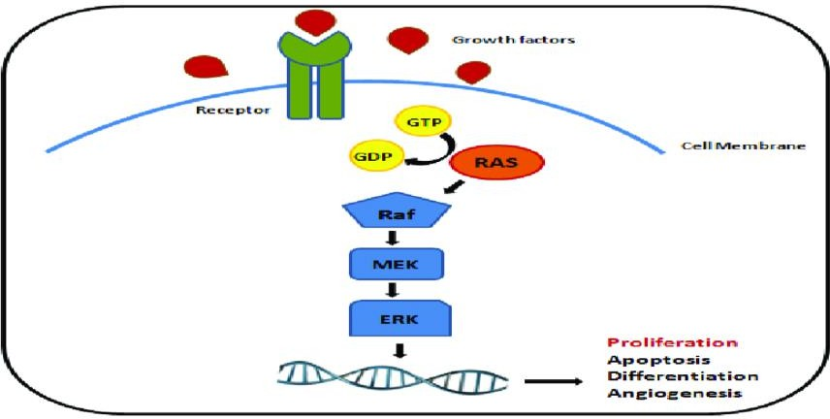
Εικόνα 1: To σηματοδοτικό μονοπάτι MAPK. Η κινάση Ras είναι μια GTPάση, δηλαδή όταν δεσμεύεται GTP ενενεργοποιείται, φωσφορυλιώνει την Raf και την ενεργοποιεί. Η Raf, με την σειρά της, φωσφορυλιώνει και ενεργοποιεί την MEK, η ΜΕΚ την ERK και, αφού φωσφορυλιωθεί και ενεργοποιηθεί η ERΚ, επιτυγχάνονται
διάφορες διαδικασίες. Hasibe Vural, H., Kurar, E., Avcı, E., Eroğlu, C., Çelen, E., Çınar, İ., Şirin, S., & Elagöz, Ş. (n.d.). KRAS mutations: A possible biomarker for advanced prostate cancer. Cancer Science & Research, ISSN 2639-8478
Η σταθεροποιήση των AMPARs στην συναπτική μεμβράνη, επιτελείται από διάφορες πρωτεινικές κίνασες που στοχεύουν κατάλοιπα σερίνης και τα φωσφορυλιώνουν, όπως η PKA, η οποία φωσφορυλιώνει τη θέση Ser845 της υπομονάδας GluA1, με απόρροια να
σταθεροποιεί τον AMPA στην μεμβράνη. Άλλη μία κινάση που συντελεί στην ρύθμιση των υποδοχέων αυτών, είναι η PKC. Αυτή, φωσφορυλιώνει και την Ser818 της GluA1 υπομονάδας και την Ser880 της GluA2, και αποτελόυν ομοιοπολικές τροποποιήσεις που διευκολύνουν την αγκυροβόληση των AMPARs στην PSD.
Η ροή του Ca2+ όπως προαναφέρθηκε σχετίζεται και με την συναπτική πλαστικότητα. Η LTP είναι μια μορφή της, όπου η συναπτική αποτελεσματικότητα αυξάνεται μετά από
διέγερση υψηλής συχνότητας. Το αντίστροφο της LTP, LTD???, είναι μια μείωση στη συναπτική αποτελεσματικότητα που προκαλείται από διέγερση χαμηλής συχνότητας. Η βραχυπρόθεσμη μνήμη LTD, που επάγεται από μειωμένη εισροή Ca2+, αποσκοπεί να μεταβάλλει η πρωτεϊνική κινάση σερίνης/θρεονίνης CaMKII. Αυτή, φωσφορυλιώνει και
αυξάνει την αγωγιμότητα του υποδοχέα, γεγονός καθοριστικό για την πρώιμη εδραίωση της μακροπρόθεσμης μνήμης. Σε σχετικά ωστόσο, σύντομο χρονικό διάστημα (1h), ο
αναστολέας Ι-1της πρωτεινικής φωσφατάσης Ι-που αποφωσφορυλιώνει την CaMKII- απενεργοποείται από την καλσινευρίνη, και έτσι η φωσφατάση αυτή είναι πλέον ικανή να αποφωσφορυλιώσει την CaMKII. Παράλληλα, η ενίσχυση ροής Ca2+ διεγείρει την PKA, που με τη σειρά της ενεργοποιεί τον αναστολέα της πρωτεινικής φωσφατάσης Ι, εμποδίζοντας την αποφωσφορυλίωση της CaMKII. Με αυτόν τον τρόπο λοιπόν, επάγεται η διαδικασία αποθήκευσης της μακροπρόθεσμης μνήμης. Καταλήγοντας, απαιτείται συντονισμένη δράση PKA και PKC, ώστε οι υποδοχείς να τοποθετηθούν σε μετασυναπτική πυκνότητα (PSD) και να σταθεροποιηθούν στο κατάλληλο σημείο, αλλά και για την
διατήρηση ενεργότητας της κινάσης CaMKII, που απαιτείται για την εδραίωση της LTP,
ενισχύοντας την συναπτική δύναμη.
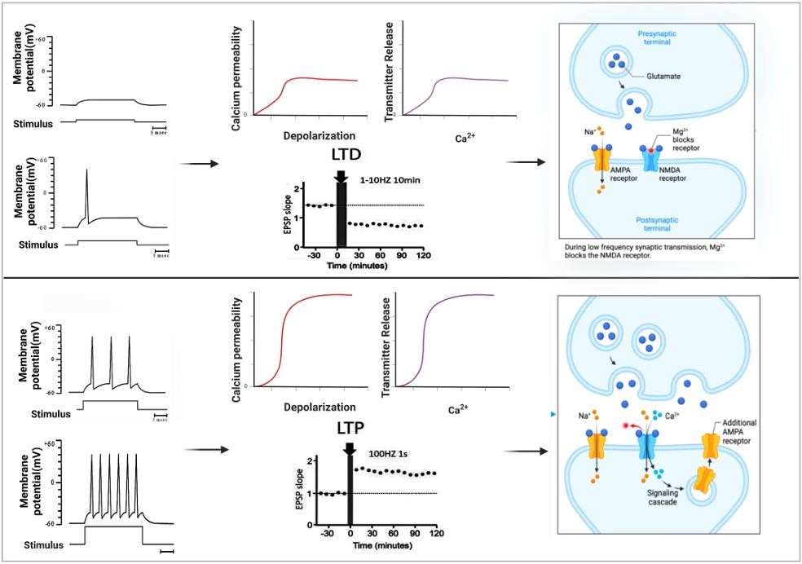
Εικόνα 2: Η ένταση του ερεθίσματος συσχετίζεται άμεσα με την εισροή ασβεστίου, η οποία καθορίζει την
LTP και LTD. Η ποσότητα του Ca²⁺ που εισρέει στον μετασυναπτικό νευρώνα μαζί με την ένταση του
ερεθίσματος, επηρεάζουν την νευροδιαβίβαση του γλουταμινικού, την αποβολή μαγνησίου από τη μετασυναπτική μεμβράνη, αλλά και την μετακίνηση και τοποθέτηση νέων AMPAR στην PSD. Αυτά που περιγράφετε πού φαινονται στις δυο εικονες?K C, B., & Priyadarshini, P. (2025). From synaptic dynamics to cognitive decline: Molecular insights into neuroplasticity. Life sciences, 380, 123937.
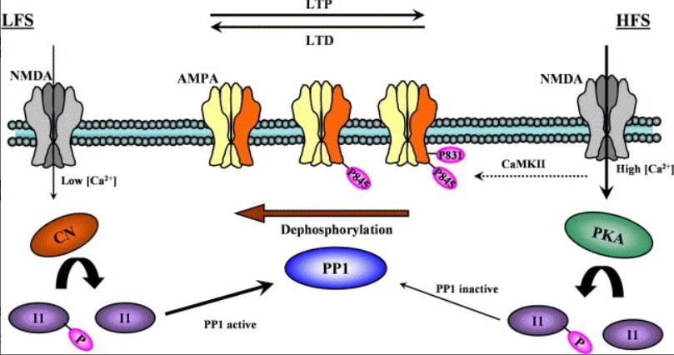
Εικόνα 3: Η δραστικότητα της PP1 στην υπομονάδα GluR1 των υποδοχέων AMPA παίζει καθοριστικό ρόλο στην αμφίδρομη συναπτική πλαστικότητα. Η διέγερση υψηλής συχνότητας οδηγεί σε φωσφορυλίωση της I1??? που εξαρτάται από την PKA και επακόλουθη απενεργοποίηση της PP1. Αυτό μειώνει την ποσότητα αποφωσφορυλίωσης της Ser-845, και στη συνέχεια την LTD. Επιπλέον, η HFS????? ενεργοποιεί την CaMKII, η οποία φωσφορυλιώνει την Ser-831 οδηγώντας σε LTP. Αντίθετα, η διέγερση χαμηλής συχνότητας ενεργοποιεί έναν
καταρράκτη καλσινευρίνης που οδηγεί σε αποφωσφορυλίωση της I1 και ανακούφιση από την αναστολή της PP1. Η PP1 στη συνέχεια αποφωσφορυλιώνει την Ser-845 οδηγώντας στην έκφραση της LTD. Η LFS που χορηγείται

σε μια προηγουμένως ενισχυμένη σύναψη (αποδυνάμωση) ξεκινά την αποφωσφορυλίωση της Ser-831. Η HFS που χορηγείται σε προηγουμένως κατεσταλμένες συνάψεις (αποκατάσταση) φωσφορυλιώνει την Ser-845 υπερνικώντας τη δραστικότητα της φωσφατάσης. Munton, R. P., Vizi, S., & Mansuy, I. M. (2004). The role of protein phosphatase-1 in the modulation of synaptic and structural plasticity. FEBS Letters, 567(1), 121–128.
Η συναπτική πλαστικότητα, η μακροπρόθεσμη μνήμη, η νευρωνική διεγερσιμότητα ρυθμίζονται φυσικά και από μεταγραφικούς παράγοντες. Ο CREB (cAMP response element binding-protein), είναι από τους πιο εξωνυχιστικά μελετημένους μεταγραφικούς παράγοντες και σχετίζεται με την επαγωγή έκφρασης γονιδίων που αφορούν μεταβολές στις συναπτικές συνδέσεις, σχηματισμό και αύξηση της δενδριτικής άκανθας και με μηχανισμούς
μετακίνησης των AMPARs. Για να ενεργοποιηθεί, απαιτείται συναπτική ενεργότητα, που θα διεγείρει τον μεταγραφικό συνενεργοποιητή CRTC1 να μεταβεί από το κυτταρόπλασμα στον πυρήνα, όπου θα συναντηθεί με τον CREB και θα ενισχύσει την δεσμευτική του ικανότητα. Ικανός πλέον ο CREB, δεσμεύεται στο CRE ενισχυτών γονιδίων όπως Arc, Dynorphin,
Homer, FosB, 6A Fos, Ania, MKP-1 κ.α., πολλά από τα οποία αφορούν αυξητικούς
παράγοντες, ένζυμα, δομικές πρωτείνες όπως και άλλους μεταγραφικούς παράγοντες. Από την ενεργοποίηση των παραπάνω, πυροδοτούνται οι διαδικασίες μεταβολής συναπτικών συνδέσεων, σχηματισμός και διεύρυνση δενδριτικών ακάνθων και μηχανισμοί μεταφοράς των AMPARs.
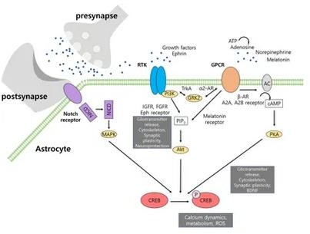

Εικόνα 4: Ενεργοποίηση της οδού CREB σε αστροκύτταρα. Η δραστηριότητα του CREB ρυθμίζει την απελευθέρωση γλοιοδιαβιβαστών, τη δυναμική του κυτταροσκελετού, τη συναπτική πλαστικότητα, τη
νευροπροστασία, την απελευθέρωση αυξητικών παραγόντων, τη δυναμική του ασβεστίου, τον μεταβολισμό και την παραγωγή δραστικών ειδών οξυγόνου. Οι τυροσινικές κινάσες υποδοχέα???????? παράγουν PIP3???? για να ενεργοποιήσουν την Akt που μπορεί να φωσφορυλιώσει την CREB. Οι GPCRs μπορούν να ενεργοποιήσουν την αδενυλυλ κυκλάση για να παράγουν cAMP και να ενεργοποιήσουν την PKA. Μερικοί GPCRs, όπως ο υποδοχέας μελατονίνης, μπορούν να ενεργοποιήσουν το CREB μέσω της Akt. Η ενδοκυτταρική περιοχή Notch διασπάται κατά την ενεργοποίηση από σήματα που εξαρτώνται από την επαφή και μπορεί να ενεργοποιήσει την οδό MAPK????Τι σχεση εχει?. Kim J, Kaang BK. Cyclic AMP response element-binding protein (CREB) transcription factor in astrocytic synaptic communication. Front Synaptic Neurosci. 2023 Jan 4;14:1059918. doi: 10.3389/fnsyn.2022.1059918. PMID: 36685081; PMCID: PMC9845270.

Η μετακίνηση των AMPARs:

Οι ιοντοτροπικοί υποδοχείς AMPA συντελούν στην γρήγορη διαβίβαση νευρικών σημάτων στο κεντρικό νευρικό σύστημα των θηλαστικών και απαντώνται ως ετεροτετραμερή,
αποτελούμενα από 4 υπομονάδες (GluA1-GluA4) και οργανωμένα σε 2 ζέυγη διμερών υπομονάδων. Συναρμολογούνται στο ενδοπλασματικό δίκτυο και σχηματίζουν λειτουργικά σύμπλοκα, μέσω βοηθητικών πρωτεϊνών που αλληλεπιδρούν με τις υπομονάδες που
σχηματίζουν πόρους. Ο ρόλος των AMPA-Rs στην συναπτική μετάδοση εξασφαλίζεται με την μεταφορά τους στην πλασματική μεμβράνη μέσω των διαδικασιών της εξωκυττάρωσης και της πλευρικής διάχυσης κατά μήκος της μεμβράνης ώστε να φθάσουν στην συναπτική περιοχή.

Για την ορθή επικοινωνία προσυναπτικού-μετασυναπτικού νευρώνα, θεωρείται απαραίτητο να βρίσκονται σε στένη εγγύτητα. Όπως προαναφέρθηκε, οι AMPARs αγκυρωβολούνται και σταθεροποιούνται σε μετασυναπτικές πυκνότητες και όχι σε εξωκυτταρικά διαμερίσματα, με αυτό να επιτυγχάνεται μέσω αλληλεπίδρασης των υποδοχέων με πρωτεϊνες σκαλωσιάς της συναπτικής σχισμής, μηχανισμός που εξαρτάται από την συναπτική δραστηριότητα.
Μία από τις δημοφιλέστερες CAM (Cell Adhesion Molecule), σχετιζόμενη με την συναπτική αρχιτεκτονική και πλαστικότητα, είναι η Ca²⁺-εξαρτώμενη Ν-καδερίνη, η οποία
συσσωρεύεται στα σημεία όπου δύο νευρικά κύτταρα επικοινωνούν πριν από την
ολοκληρωμένη συναπτική ωρίμανση, και συντελεί στην μορφογένεση των ακάνθων, στην συναρμολόγηση και ρύθμιση των συνάψεων. Η Ν-καδερίνη, παρεμβαίνει στην
συναπτογένεση στους νευρώνες του ιπποκάμπου και ενισχύει την έκφραση της υπομονάδας GluA2, η οποία είναι υπεύθυνη για την διαπερατότητα του καναλιού του υποδοχέα σε Ca²⁺, καθώς μία μόνο αντικατάσταση ενός αμινοξέος στην θέση 586 στην περιοχή Q/R/N επιδρά αρνητικά στην νευρωνική διεγερσιμότητα και συναπτική πλαστικότητα. Πιο αναλυτικά, η υπομονάδα GluA2 του υποδοχέα υφίσταται μετα-μεταγραφική τροποποίηση μέσω του
μηχανισμού επιμέλειας RNA, κατά τον οποίον, η αδενοσίνη του κωδικονίου CAG, που μεταφράζεται σε γλουταμίνη στην θέση 586, μετατρέπεται από την απαμινάση της αδενοσίνης σε ινοσίνη, η οποία αναγνωρίζεται ως αργινίνη, με αποτέλεσμα η διαπερατότητα στο Ca²⁺ να χαθεί. Συγχρόνως, η Ν-καδερίνη αλληλεπριδρά και με συμπλέγματα πρωτεινών (κατενίνες, ΑΒΡ, GRIP), με αξιοσημείωτη την αλληλεπίδραση της Ν-καδερίνης με τις κατενίνες. Στο PSD, το ενδοκυτταρικό άκρο των καδερινών, συνδέεται με την β-κατενίνη, η οποία με τη σειρά της, συνδέεται με την α-κατενίνη, που λειτουργεί ως διαμεσολαβητής σύνδεσης συμπλόκου καδερίνης-β-κατενίνης με τα νημάτια ακτίνης του κυτταροσκελετού. Κατά συνέπεια, συνδέεται η σύναψη με τον κυτταροσκελετό ακτίνης, ο οποίος προκαλεί ταχείες δομικές αλλαγές στις δενδριτικές άκανθες, επηρεάζοντας την μακροχρόνια ενδυνάμωση. Είναι λοιπόν λογικό, διαταραχές στην συγκόλληση εξαρτώμενη από Ν- καδερίνη να έχουν αντίκτυπο στη συναπτογένεση, ιδίως στους νευρώνες του ιππόκαμπου, που επιτελούν καίριο ρόλο σε φαινόμενα πλαστικότητας.

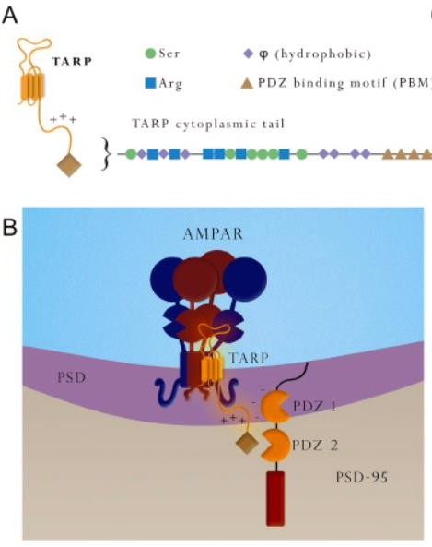

Εικόνα 5: Α: Σχηματική αναπαράσταση πρωτεϊνης ΤΑRP δείχνει εξαιρετικά συντηρημένες και λειτουργικά σχετικές περιοχές στην κυτταροπλασματική COOH-τελική ουρά της TARP που εμπλέκονται στην αλληλεπίδραση με MAGUKs, με βάση το TARP-γ-2, συμπεριλαμβανομένης μιας σειράς σερίνης, αργινίνης και υδρόφοβων
αμινοξέων, και ενός μοτίβου σύνδεσης PDZ. Β: Απλοποιημένος μηχανισμός σύνδεσης TARP-MAGUK, ο οποίος περιλαμβάνει, εκτός από τις καλά τεκμηριωμένες αλληλεπιδράσεις PBM-PDZ2, ισχυρές ιοντικές
αλληλεπιδράσεις μεταξύ μιας σειράς θετικά φορτισμένων υπολειμμάτων αργινίνης στην COOH-τελική ουρά TARP και αρνητικών φορτίων στην επιφάνεια της περιοχής PDZ 1 απέναντι από τον θύλακα σύνδεσης. Díaz-Alonso, J., & Nicoll, R. A. (2021). AMPA receptor trafficking and LTP: Carboxy-termini, amino-termini and TARPs.
Neuropharmacology, 197, 108710
Ο σχηματισμός LTP είναι άρρηκτα σχετιζόμενος με δομικές και λειτουργικές συναπτικές αλλαγές, ένα φαινόμενο γνωστό ως συναπτική δυναμικοποίηση- ενδυνάμωση. Πιο συγκεκριμένα, η RNG105, μια πρωτεϊνη δέσμευσης στο RNA, μεσολαβεί στην τοπική πρωτεϊνοσύνθεση - δηλαδή στο σημείο όπου δεσμεύεται στο RNA- και στις μακροχρόνιες συναπτικές τροποποίησεις. Επίσης, διαδραματίζει σημαντικό ρόλο στην μεταφραστική ρύθμιση των υποδοχέων AMPA και για αυτό είναι απαραίτητη ώστε να υπάρχει ο κατάλληλος αριθμός AMPARs στις συνάψεις. Μια άλλη αξιοσημείωτη πρωτεϊνη, η PSD-95, είναι μία MAGUK- like πρωτεϊνη και λειτουργεί ως μετασυναπτική πρωτεϊνη σκαλωσιάς, η οποία αλληλεπιδρώντας με πρωτεϊνες GKAP, AKAP79, CaMKII, GRIP, nNOS και CRIPT μέσω των PDZ επικρατειών, προσλαμβάνει και σταθεροποιεί τους AMPARs. Πιο συγκεκριμένα, οι PDZ επικράτειες της πρωτεϊνης PSD-95 αλληλεπιδρούν με τις ρυθμιστικές πρωτεϊνες TARPs της βοηθητικής υπομονάδας των AMPARs. Οι TARPs, είναι διαμεμβρινικές ρυθμιστικές πρωτείνες των AMPARs, στο καρβοξυτελικό άκρο των οποίων, εντοπίζεται μία θέση πρόσδεσης PDZ πρωτείνων, όπου συνδέεται η PSD-95 (PDZ πρωτείνη διαθέτει PDZ επικράτεια). Η εν λόγω αλληλεπίδραση, είναι κρίσιμη για την ορθή τοποθέτηση των AMPARs στη PSD και στην οργάνωση διεγερτικών συνάψεων συγκεντρώνοντας τους AMPARs, NMDARs, κανάλια ιόντων και σηματοδοτικά ένζυμα στην συναπτική σχισμή.
Η συναπτική πρωτεϊνη KIBRA αλληλεπιδρά με την πρωτεϊνη σκαλωσιάς PICK1, η οποία ρυθμίζει την κυτταρική μεταφορά των AMPARs στην σύναψη και συμμετέχει τόσο σε LTD

όσο και σε LTP, και με μια ισομορφή πρωτεϊνικής κινάσης C, την PKMζ, η οποία φωσορυλιώνει κατάλοιπα Ser/Thr στον AMPA, με αποτέλεσμα να συμβάλλει στην
διατήρηση μακροπρόθεσμης μνήμης. Η KIBRA διαδραματίζει σπουδαίο ρόλο στην ρύθμιση της αναδιαμόρφωσης του κυτταροσκελετού της ακτίνης, στην γνωστική επεξεργασία και την συναπτική προσαρμοστικότητα. Η πρωτεϊνη SAP102, που λειτουργεί ως μετασυναπτική πρωτεϊνη-σκαλωσιάς, ρυθμίζει την δραστηριότητα των AMPARs και NMDARs κατά την πρώιμη συναπτογένεση, καθώς συντελεί στην δημιουργία συνάψεων, την ωρίμανση και διεύρυνση δενδριτικών ακανθών μέσω της σηματοδοτικής οδούς EphB-PAK κατά την ανάπτυξη του φλοιού του εγκεφάλου. Η σηματοδοτική οδός EphB–PAK, μέσω της
ενεργοποίησης διαφόρων πρωτεινών και της επακόλουθης αναδιοργάνωσης της ακτίνης, αποτελεί θεμελιώδη ρυθμιστικό μηχανισμό για την καθοδήγηση νευραξόνων, τη
μορφογένεση δενδριτικών ακανθών και τη συναπτική πλαστικότητα, συμβάλλοντας καίρια
στη διαμόρφωση λειτουργικών νευρωνικών κυκλωμάτων. Αν εφαρμόσουμε knockdown στην πρωτεϊνη SAP102, σημειώνονται αλλαγές τόσο στην αναδιαμόρφωση του κυτταροσκελετού της ακτίνης όσο και στον συναπτικό εντοπισμό των AMPA-Rs. Όταν η πρωτεϊνη SAP102 συνδυάζεται με την EGFP, που προσδίδει φθορισμό επιτρέποντας την οπτική
παρακολούθηση της θέσης και της δυναμικής της μέσα στο κύτταρο, και υπερεκφράζεται, παρατηρούμε αυξημένη δραστηριότητα των AMPA-Rs και NMDA-Rs, με αποτέλεσμα να στρατολογούνται περισσότεροι υποδοχείς και να αυξάνεται η συναπτική ισχύς.
Η ΑRC (Activity Regulation Cytoskeleton associated protein), ανήκει στην κατηγορία των IEGs???, δηλαδή των άμεσων γονιδιακών προιόντων. Αυτό το προιόν, κατά την ύπαρξη νευρωνικής δραστηριότητας διεγείρεται, και το mRNA του μεταβαίνει στις πρόσφατα ενεργοποιημένες δεδνριτικές ζώνες, όπου και εκφράζεται. Ευρήματα των μελετών
συγκλίνουν στο ότι η επικρατέστερη εξήγηση, για το πώς το Arc mRNA μετατοπίζεται στις συγκεκριμένες περιοχές, είναι η αλληλουχία της 3΄-UTR. Η Arc, εμπλέκεται σε διαδικασίες διακίνησης των AMPAR, ιδίως στην ενδοκυττάρωσή του. Υπερέκφραση Arc, φαίνεται να μειώνει την επιφανειακή έκφραση των AMPARs και να ενισχύει την ενδοκυττάρωσή τους, εξασθενόντας την συναπτική ισχύ, οδηγώντας σε LTD. Υπο φυσιολογικές συνθήκες όμως, λειτουργεί ως ρυθμιστής της ομοιόστασης της συναπτικής πλαστικότητας, καθώς έχει την
ικανότητα να μεταβάλλει τη συναπτική ισχύ, μέσω της ελεγχόμενης απομάκρυνσης των AMPARs από τη συναπτική μεμβράνη. Όπως και στα προηγούμενα μόρια που έχουν αναλυθεί, διαταραχές λειτουργικότητας οδηγούν σε ελλειπείς μηχανισμούς ενίσχυσης της μάθησης και εδραίωσης της μνήμης. Αξίζει επίσης να επισημανθεί το γεγονός ότι, το μόριο αυτό αποτελεί και στόχο αυτοφαγίας, γεφυρώνοντας με αυτόν τον τρόπο τη συναπτική
δραστηριότητα με ευρύτερες διεργασίες.
Συνοψίζοντας, η μεταφορά στην πλασματική μεμβράνη, η αγκυροβόληση και η
σταθεροποίηση σε μετασυναπτικές πυκνότητες, η ενδοκυττάρωση και η ανακύκλωση των AMPA-Rs ελέγχονται και ρυθμίζονται από την αλληλεπίδραση μοριακών σημάτων, πρωτεϊνών σκαλωσιάς και μηχανισμών εξαρτώμενων από την συναπτική δραστηριότητα των νευρώνων. Η δυναμική των AMPA-Rs - δηλαδή η συνεχής εισαγωγή, απομάκρυνση, μετακίνηση και ρύθμιση τους στις συνάψεις- εκφράζεται στην ανώτερη εγκεφαλική

λειτουργία, καθώς διαδραματίζουν κεντρικό ρόλο και αποτελούν τα θεμέλια για την συναπτική πλαστικότητα, την μνήμη και την μάθηση.
Οι πρωτεϊνες KIBRA, PSD95, SAP102 και ARC χαρακτηρίζονται τόσο από εξειδίκευση όσο και από συνεργασία. Η SAP102 εκφράζεται έντονα κατά τα πρώιμα μεταγεννητικά στάδια και συμβάλλει στον σχηματισμό συνάψεων και την μετακίνηση των AMPA-Rs. Στην συνέχεια, έπεται της SAP102 η PSD95, της οποίας η έκφραση ενισχύεται κατά την ωρίμανση και διαδραματίζει κρίσιμο ρόλο στην σταθεροποίηση των συναπτικών υποδοχέων, καθώς και στην διατήρηση κατάλληλων επιπέδων της συναπτικής ισχύος των νευρώνων. Όσον αφορά την συνεργασία των πρωτεϊνών, οι PSD95 και SAP102 λειτουργούν ως πρωτεϊνες
σκαλωσιάς που οργανώνουν τους υποδοχείς γλουταμινικού στις συνάψεις. Πιο συγκεκριμένα, αγκυροβολούν και σταθεροποιούν τους NMDA-Rs και AMPA-Rs και άλλα μόρια σηματοδότησης, όπως παραδείγματος χάρη την Ν-καδερίνη, σε μετασυναπτικές πυκνότητες. Η KIBRA τροποποίει την μεταγωγή σημάτων μεταξύ 2 νευρώνων ανάλογα με την συναπτική δραστηριότητά τους και αυτό το επιτυγχάνει αλληλεπιδρώντας τόσο με την πρωτεϊνη PSD95 όσο και με τους AMPA-Rs. Αναλυτικότερα, η KIBRA επηρεάζει το πόσοι υποδοχείς βρίσκονται στη μεμβράνη, το αν θα εισαχθούν ή θα αποσυρθούν από τη σύναψη και το πού ακριβώς θα τοποθετηθούν, δηλαδή σε υψηλή συναπτική δραστηριότητα, όπως μάθηση, ενισχύει την εισαγωγή AMPA-Rs και διευκολύνει την μακροχρόνια ενδυνάμωση LTP, ενώ σε χαμηλή συναπτική δραστηριότητα, απομακρύνει AMPA-Rs από την σύναψη και προάγει την μακροχρόνια καταστολή LTD. Το ARC ενισχύει τις προαναφέρουσες
διαδικασίες, καθώς συντελεί στην ενδοκυττάρωση και ανακύκλωση των AMPA-Rs, συμβάλλοντας στην διατήρηση της ομοιόστασης της συναπτικής πλαστικότητας.
Συνοψίζοντας, έχει ανακαλυφθεί ένα ευρύ φάσμα μηχανισμών που εμπλέκονται στην συναπτική πλαστικότητα, αποτρέποντας την μονιμοποίηση καταστάσεων και ενισχύοντας διεργασίες προσαρμογής σε ερεθίσματα. Η ομοιοστατική πλαστικότητα, είναι μία μορφή συναπτικής πλαστικότητας, κατά την οποία οι νευρώνες αποκρίνονται στην ενεργότητα του χρόνια αλλαγμένου νευρωνικού δικτύου, αποσκοπώντας να διατηρήσουν ομαλή και υγιή εγκεφαλική λειτουργία. Απόδειξή της ομοιοστατικής πλαστικότητας, αποτελεί μελέτη που διεξήχθη in vitro σε μεταθανάτιο εγκεφαλικό ιστό, με χρήση νευρώνων που προέρχονταν από hiPSCs (ανθρώπινα πολυδύναμα βλαστικά κύτταρα). Στο πείραμα αυτό, χορηγήθηκε τετραδοτοξίνη (ΤΤΧ), η οποία εμποδίζει μέσω δράσης της σε διαύλους Na⁺, την μετάδοση
του νευρικού ερεθίσματος. Η ΤΤΧ χορηγήθηκε σε δύο διαφορετικά αναπτυξιακά στάδια, των 50 και 70 ημερών. 48 ώρες ύστερα από την χορήγηση της ΤΤΧ στην ημέρα 50,
παρατηρήθηκε ότι η απενεργοποίηση δικτύου που προκλήθηκε από ΤΤΧ, οδήγησε σε αξιοσημείωτες αυξήσεις διαφόρων μορίων. Επίπεδα πρωτεινών προσυναπτικά, όπως η VGLUT1(πρωτείνη συναπτικών κυστιδίων) και SYN1 (πρωτείνη προσυναπτικού τερματικού) αυξήθηκαν, όπως και τα επίπεδα των PSD πρωτεινών (PSD-95), που συμμετέχουν στην αγκυροβόληση γλουταμινεργικών υποδοχέων. Επιπλέον, η συνεντόπιση των VGLUT1-PSD-95 ενισχύθηκε, προάγοντας την συντονισμένη αμφίδρομη προσαρμογή σε συνθήκες μειωμένης νευρωνικής δραστηριότητας. Η επαναχορήγηση ΤΤΧ στην ημέρα 70, ενισχύει τα παραπάνω αποτελέσματα. Τα αποτελέσματα αυτά, επιβεβαιώνουν το γεγονός

ότι κατά την ασθενή εγκεφαλική λειτουργία, αυξάνονται οι δυνάμεις των συνάψεων παραπάνω από το φυσιολογικό, ώστε να αντισταθμιστεί η δυσλειτουργία.

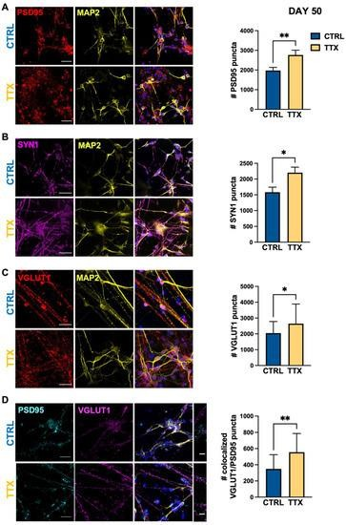
Εικόνα 6: Η TTX προκάλεσε
ομοιοστατική πλαστικότητα των γλουταμινεργικών συνάψεων την 50η ημέρα. Αντιπροσωπευτικές
εικόνες ανοσοφθορισμού (αριστερά) των συναπτικών πρωτεϊνών την 50η ημέρα σε καλλιέργειες φλοιού που διαφοροποιήθηκαν από hiPSCs σε συνθήκες ελέγχου (CTRL:μπλε) και
μετά από 48 ώρες θεραπείας με TTX (κίτρινο) και σχετικό ραβδόγραμμα για ποσοτικοποίηση της χρώσης (δεξιά).
(A) Οι μετασυναπτικές
γλουταμινεργικές συνάψεις
αναγνωρίζονται ως θετικές για PSD95(μετασυναπτικές, κόκκινο) σε νευρώνες που χρωματίστηκαν για την πρωτεΐνη MAP2 του κυτταροσκελετού των δενδριτών (κίτρινο). (Β) Τα
προσυναπτικά κυστίδια
αναγνωρίζονται ως θετικά χρωματισμένα για SYN1 (μωβ) και οι νευρώνες ως MAP2 θετικά κύτταρα (κίτρινο) (Γ) Τα γλουταμινεργικά
μετασυναπτικά σημεία αναγνωρίζονται ως θετικά για VGLUT1 (προσυναπτικά, κόκκινο) και MAP2(κίτρινο) ως νευρωνικός δείκτης. (Δ) Απεικόνιση συν-εντοπισμού VGLUT1/PSD95. Cordella, F., Ferrucci, L., D’Antoni, C., Ghirga, S., Brighi, C., Soloperto, A., Gigante, Y., Ragozzino, D., Bezzi, P., & Di Angelantonio, S. (2022).
Human iPSC-Derived Cortical Neurons Display Homeostatic Plasticity. Life, 12(11), 1884
Νευρώνες προερχόμενοι από επαγόμενα πολυδύναμα βλαστοκύτταρα, μολονότι αναπτύσσουν σταδιακά δενδριτικές ακάνθες και εκφράζουν πρωτεϊνες σκαλωσιάς στην σύναψη, η ωρίμανσή τους είναι ασύγχρονη όταν γίνεται in vitro, διότι η μετασυναπτική περιοχή ωριμάζει πιο αργά από την προσυναπτική περιοχή. Οι νευρώνες που προέρχονται από iPSC από άτομα με σύνδρομο Down δεν παρουσιάζουν φυσιολογικές LTP και LTD, δηλαδή εκφράζουν ελλείματα συναπτικής πλαστικότητας και μάθησης, μηχανισμοί που
εξαρτώνται από τους NMDARs. Αναλύσεις από μεταθανάτιους εγκεφαλικούς ιστούς ατόμων που έπασχαν από νευροαναπτυξιακές διαταρχές, σχιζοφρένεια και αυτισμό έχουν δείξει αλλαγές στην πυκνότητα των δενδριτικών ακάνθων και διαταραχές στην λειτουργία κρίσιμων στην σύναψη πρωτεϊνών σκαλωσιάς, όπως PSD95, DISC1 και Homer, με
αποτέλεσμα μείωση στον σχηματισμό συνάψεων, καθώς και απομάκρυνση συνάψεων. Τα παραπάνω ευρύματα, καταδεικνύουν την χρησιμότητα τόσο των μεταθανάτιων ανθρώπινων εγκεφαλικών ιστών όσο και των iPSC για την μελέτη της ωρίμανσης συνάψεων, της
λειτουργίας προ- και μετα-συναπτικών μηχανισμών και της επιρροής τους στην υγεία του ανθρώπινου εγκεφάλου.

O ρόλος των μεταβοτροπικών γλουταμινικών υποδοχέων (mGluRs) στην συναπτική πλαστικότητα:
Οι mGluRs, ανήκουν στην οικογένεια των GPCR. Κατατάσσονται σε τρεις ομάδες, με την ομάδα Ι -που περιλαμβάνει τους mGluR1και mGluR5- ,η οποία έχει διεγερτικές ιδιότητες και εμπλέκεται σε σύνθεση δεύτερων αγγελιαφόρων (τριφωσφορική ινοσιτόλη, DAG) και σε ενεργοποίηση φωσφολιπάσης C(PLC) μέσω της Gq/11 υπομονάδας. Aντιθέτως, οι ομάδες ΙΙ mGluR4, -R6, -R7, -R8) και ΙΙΙ (mGluR2, -R3), έχουν αρνητικό αντίκτυπο στην
γλουταμινεργική νευροδιαβίβαση, διότι εμποδίζουν την δραστικότητα του ενζύμου της αδενυλικής κυκλάσης, μέσω της Gai, που όταν συζευχθεί με το GTP, δρα ανασταλτικά.
Η PLCβ, ένα Ca2+- εξατρώμενο κυτταροπλασματικό ένζυμο άρρηκτα συνδεδεμένο με αύξηση σηματοδότησης Ca2+, και, όπως και οι υπόλοιπες PLCs, ενεργοποιείται κυρίως από υποδοχείς της ομάδας Ι. Απαραίτητη προυπόθεση είναι η μεταφορά της στην κυτταρική μεμβράνη, για το οποίο θα μεσολαβήσουν οι Gaq/11 υπομονάδες, που βρίσκονται
αγκυροβολημένες στην μεμβράνη. Όταν φτάσει εκεί, η PLCβ λειτουργεί ως
φωσφοδιεστεράση, καθώς υδρολύει την φωσφατιδυλο-διφωσφορική ινοσιτόλη (PIP2) σε τριφωσφορική ινοσιτόλη (ΙΡ3) και σε διακυλογλυκερόλη (DAG), οι οποίες αποτελούν δεύτερους ενδοκυτταρικούς διαβιβαστές. Η IP3 απελευθερώνεται στο κυτταρόπλασμα, δεσμεύεται στον υποδοχέα της και ανοίγει τα κανάλια Ca²⁺ του ενδοπλασματικού δικτύου, αυξάνοντας το κυτταροπλασματικό Ca^{2+,} το οποίο σε συνδυασμό με DAG, η οποία παραμένει στην κυτταρική μεμβράνη, ενεργοποιούν την PKC. Η PKC, με τη σειρά της, ενεργοποιεί τη φωσφολιπάση D (PLD), μια διεστεράση λιπιδίων που εμπλέκεται κυρίως
στην κινητοποίηση του Ca²⁺, ενδοκύτωση υποδοχέων, μεταφορά κυστιδίων και αναδιαμόρφωση του κυτταροσκελετού, καθώς φωσφορυλιώνει κατάλοιπα Ser/Thr σε πολλές πρωτεϊνες-στόχους. Καθώς το μόριο αυτό καλύπτει ένα ευρύ φάσμα κυτταρικών διεργασιών, μελέτες υποδεικνύουν ότι εμπλέκεται σε παθογένεση διαφόρων ασθενειών, με πόλλες από αυτές να είναι νευροεκφυλιστικές (AD, Parkinson). H PKC παράλληλα, διεγείρει και την φωσφολιπάση Α2 (PLA2), σημαντικό ένζυμο σχετικό με φλεγμονή και μεταβολική ομοιόσταση των μεμβρανών. Ωστόσο οι ρόλοι της PKC δεν σταματόυν εκεί, και μάλιστα έχει παρατηρηθεί ότι τροποποιούν και τα κανάλια ιόντων (AMPA, NMDA), συμβάλλοντας στις διαδικασίες της μάθησης, όπως η απόκτηση, η ενοποίηση και η επανενοποίηση????.
Αλληλεπιδρώντας και ενεργοποιώντας κινάσες της Src οικογένειας (SFKs), οι NMDARs φωσφορυλιώνονται σε κατάλοιπα Tyr, προωθώντας την έκφρασή τους στην συναπτική επιφάνεια. Πιο αναλυτικά, η ενεργή SFK συνδέεται με το σύμπλεγμα σήμανσης SFK-PTP- Csk, με το PTP (Protein Tyrosine Phosphatases) να αποφωσφορυλιώνει ένα ανασταλτικό τυροσινικό κατάλοιπο της Src, λειτουργώντας ως κινητήρια δύναμη για την έναρξη και
διατήρηση δραστηριότητας της SFK. Αντιθέτως, η Csk φωσφορυλιώνει το κατάλοιπο αυτό, και καταστέλλει την ενεργή Src, με απόρροια τη σταδιακή μείωση της έκφρασής της στους NMDARs. Το συγκεκριμένο σηματοδοτικό σύμπλεγμα, οφείλει να διατηρεί κατάλληλες ισορροπίες μεταξύ PTP-Csk, διότι καθορίζει την ενεργότητα των NMDA υποδοχέων, συνεπώς και τη ολόκληρη τη νευρωνική λειτουργία. Με βάση τα παραπάνω, είναι αντιληπτό ότι οι mGluRs ενεργοποιούν ένα ευρύ φάσμα σηματοδοτικών μονοπατιών, ανάλογα πάντα, με τους νευρωνικούς πληθυσμούς. Κεντρικό ρόλο στη σηματοδότηση, εμπαίζει η MAPK, μία κινάση που εντοπίζεται είτε στο κυτταρόπλασμα, όπου φωσφορυλιώνει κυτταροπλασματικές πρωτείνες, είτε μεταφέρεται στον πυρήνα και ενεργοποιεί μεταγραφικούς παράγοντες. Ένα από τα μονοπάτια που μπορεί να ακολουθήσει η MAPK, είναι αυτό της ERK1/2. Σε αυτό, Ras με MAP4K ενεργοποιούν Raf, που δρα ως ενεργοποιητής του ΜΕΚ1/2, το οποίο καταλήγει να διεγείρει την ERK1/2. Η ΕRK1/2, ενεργοποιεί μεταγραφικούς παράγοντες (c-Fos, Elk-1) αναφορικά με βασικές κυτταρικές διεργασίες όπως ανάπτυξη, πολλαπλασιασμός, αύξηση και κυτταρική επιβίωση.
Εκτός αυτών, η MAP4K εμπλέκεται σε μονοπάτια της p38 και της JNK, οι οποίες ενεργοποιούν μεταγραφικούς παράγοντες σχετικούς με τη συναπτική πλαστικότητα.
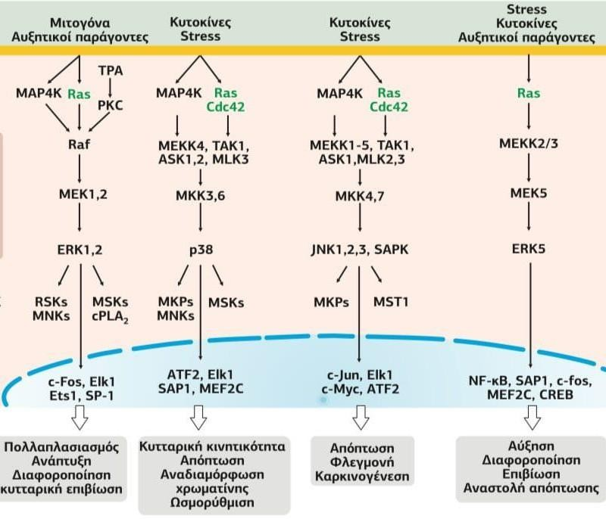
Εικόνα 7: Μία από τις κινάσες που ενεργοποιείται από mGluRs, είναι η MAPK. Αυτή, συμμετέχει σε διάφορα σηματοδοτικά μονοπάτια, σχετιζόμενα με απαραίτητες διεργασίες για την ομαλή επιβίωση και νευροπλαστικότητα του κυττάρου. Διακυτταρική επικοινωνία Μεταγωγή σήματος, Πανεπιστημιακές Εκδόσεις Θεσσαλίας,Αιμιλία Ζίφα.
Η υποβοηθούμενη από mGluRs γλουταμινεργική σηματοδότηση, υποστηρίζει γνωστική λειτουργία και δραστηριότητα, και διαταραχές στη σηματοδότηση αυτή, έχει μελετηθεί ότι συνδέονται άρρηκτα με νευρολογικές ασθένειες, όπως για παράδειγμα με διαταραχές αυτιστικού φάσματος (ASDs). Συμπερασματικά, απαιτείται ορθή ρύθμιση των mGluRs,
ώστε να παραμένουν ευαίσθητοι για ένα συγκεκριμένο χρονικό διάστημα, αποτρέποντας την υπερδιέγερσή τους. Υπεύθυνη για τη ρύθμιση αυτή είναι η κλαθρίνη, η οποία
ενδοκυτταρώνει τους υποδοχείς, μετριάζοντας την ενεργότητά τους. Διαδικασίες ενδοκυττάρωσης στην μετασυναπτική μεμβράνη, λαμβάνουν χώρα στις ζώνες
ενδοκυττάρωσης (ΕZs), οι οποίες αλληλεπιδρούν με τη μετασυναπτική πυκνότητα μέσω Homer1b/c και Dynamin3. Επιπλοκές στην αλληλεπίδραση EZs-PSD, μεταβάλλουν ενεργότητα διαδικασιών ενδοκυττάρωσης.

Δομική ρύθμιση των δενδριτικών ακάνθων στις οδούς της συναπτικής πλαστικότητας:
Οι δενδριτικές άκανθες/ακίδες, αποτελούν μικρές προεξοχές των δενδριτών, με υψηλή
περιεκτικότητα σε ακτίνη, και εντοπίζονται μετασυναπτικά. Ρόλος τους είναι η επεξεργασία και αποθήκευση πληροφοριών στον εγκέφαλο, παρουσία διεγερτικών συνάψεων, κατά την διάρκεια των οποίων, ο κυτταροσκελετός των ακίδων αναδιαμορφώνεται προκαλώντας την αλλαγή της μορφής και του μεγέθους των ακίδων. Μελέτες μάλιστα έχουν υποδείξει ότι, τα σηματοδοτικά μονοπάτια που συνδέουν μια έντονη εμπειρία με το σχήμα των ακίδων,
επηρεάζουν συγχρόνως τοπικά, την δυναμική της ακτίνης, εξάγοντας έτσι το συμπέρασμα ότι πρόκειται για έννοιες αλληλένδετες μεταξύ τους. Συνεπώς, διαδικασίες μνήμης, μάθησης, ανάπτυξης, ωριμότητας και ευελιξίας των ακίδων, προυποθέτουν υψηλής ακρίβειας ρύθμιση ακτίνης.
Λειτουργικότητα νευρώνων και ομαλή ανάπτυξη ακίδων, επηρεάζονται αρκετά από την
οικογένεια των Ras GTPασες, σε συντονισμό με τα σχετιζόμενα μονοπάτια τους. Η ρύθμιση αυτή επηρεάζεται περαιτέρω και από τους GEFs (GTP exchange factors), οι οποίοι
ενεργοποιούν τις GTPασες, αλλά και από τους απενεργοποιητές των GTPασων, τις πρωτείνες GAP (GTPase-activating proteins).H SynGAP, είναι μετασυναπτική πρωτεΐνη με δράση Ras-GTPασης, η οποία αποτελεί ένα άφθονο συστατικό του συμπλέγματος σηματοδότησης που σχετίζεται με τον υποδοχέα γλουταμινικού τύπου NMDA και
εντοπίζεται συγκεκριμένα στις PSD περιοχές. Η CaMKII, μια άλλη άφθονη πρωτεΐνη στο σύμπλεγμα PSD, φωσφορυλιώνει το SynGAP και έτσι αυξάνει τη GAP-δραστικότητά του. Επειδή η CaMKII ενεργοποιείται από ιόντα Ca2+ που ρέουν μέσω του υποδοχέα NMDA, το SynGAP μπορεί να λειτουργεί ως σημείο ενοποίησης μεταξύ της ενεργοποίησης του
υποδοχέα NMDA και των οδών σηματοδότησης Ras. Από μελέτες διαπιστώθηκε ότι η εξάλειψη της έκφρασης του SynGAP, μέσω ετεροζυγωτικής διαγραφής του, οδηγεί σε υπερενεργή Ras, η οποία ενεργοποιεί την Rac που ευθύνεται για τη μείωση δραστικότητας
της κοφιλίνης. Ρόλος της κοφιλίνης είναι η αποκοπή της ακτίνης, και εφόσον η δραστικότητά της απουσία SynGAP αναστέλλεται, προκύπτει πρόωρος σχηματισμός συνάψεων σε αναπτυσσόμενους νευρώνες σε καλλιέργεια, καθώς και αύξηση του μεγέθους των κεφαλών των ακίδων σε ώριμους νευρώνες, αποκτώντας χαρακτηριστικό μανιταροειδές σχήμα. Αυτό το αποτέλεσμα υποδηλώνει ότι, το SynGAP κανονικά καθυστερεί τον σχηματισμό συνάψεων και μειώνει το μέγεθος των κεφαλών των ακάνθων, αντανακλώντας ίσως τη ρυθμιστική του λειτουργία. Επιπροσθέτως, στα γλουταμινεργικά μετασυναπτικά τερματικά????, η SynGAP συνδέεται με τις PDZ επικράτειες του PSD-95 μέσω του καρβοξυτελικού του άκρου, ανταγωνιζόμενο μια ποικιλία άλλων πιθανών συνδεόμενων εταίρων για το PSD-95. Η
αύξηση του ενεργού Ras απουσία SynGAP, ενδέχεται να οδηγήσει σε αυξημένη συσσώρευση συστάδων (clusters) PSD-95. Οι ερευνητές διαπίστωσαν ότι, όταν η
δραστηριότητα του Ras αυξήθηκε παροδικά σε τομές του ιππόκαμπου, αυξήθηκαν τα ρεύματα των υποδοχέων AMPA αλλά όχι των υποδοχέων NMDA. Έτσι, σύμφωνα με το μοντέλο των ερευνητών, η μείωση της δραστηριότητας GAP του SynGAP θα παρήγαγε υψηλότερο επίπεδο ενεργού Ras στις συνάψεις και, συνεπώς, αύξηση των ρευμάτων των
υποδοχέων AMPA. Τέλος, έχει παρατηρηθεί συσχέτιση διαφόρων GEFs και GAPs των Rho
και Ras οικογενειών με νοητική καθυστέρηση.

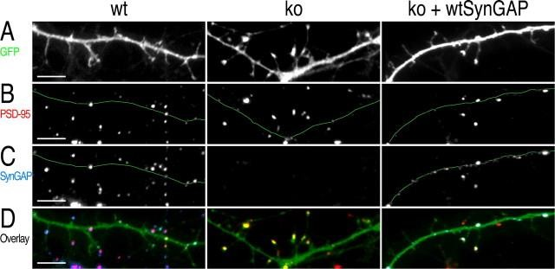

Εικόνα 8: Προσωρινή έκφραση του SynGAP αποκαθιστά μερικώς τον πρόωρο σχηματισμό δενδριτικών
ακανθών σε νευρώνες του ιπποκάμπου. A. Αντιπροσωπευτικές εικόνες δενδριτικών τμημάτων από νευρώνες wt που εκφράζουν GFP, νευρώνες ko (ύπαρξη ετεροζυγωτικής διαγραφής SynGAP) που εκφράζουν GFP και
νευρώνες ko που εκφράζουν GFP μαζί με wtSynGAP. Η παροδική έκφραση του synGAP στους ko νευρώνες
επαναφέρει την εμφάνιση των δενδριτικών προεξοχών προς το πρότυπο των wt. B. Ανοσοσήμανση για την PSD- 95 στα δενδριτικά τμήματα που φαίνονται στο A. Η θέση του δενδριτικού στελέχους επισημαίνεται με λεπτή
πράσινη γραμμή. Στους ko νευρώνες που εκφράζουν synGAP, το ποσοστό των προεξοχών που περιέχουν PSD-95 clusters μειώνεται προς τα επίπεδα των wt νευρώνων. Αντίθετα, το μέγεθος και η φωτεινότητα των puncta της PSD-95 παραμένει παρόμοιο με εκείνα των ko. C. Ανοσοσήμανση για το synGAP στα ίδια δενδριτικά τμήματα. Το δενδριτικό στέλεχος επισημαίνεται όπως στο B. Η έκφραση του wtSynGAP στους δενδρίτες των μολυσμένων ko νευρώνων ήταν συγκρίσιμη με την ενδογενή έκφραση του synGAP στους wt. D. Επικάλυψη των εικόνων GFP
(πράσινο), PSD-95 (κόκκινο) και synGAP (μπλε). Vazquez, L. E., Chen, H. J., Sokolova, I., Knuesel, I., & Kennedy, M. B. (2004). SynGAP regulates spine formation. The Journal of neuroscience: the official journal of the Society for Neuroscience, 24(40), 8862–8872.
Η ενοποίηση της μνήμης, προυποθέτει ταχεία δομική αναδιαμόρφωση των ακίδων, η οποία καθοδηγείται από ενδοκυτταρικές και εξωκυτταρικές αλληλεπιδράσεις που ρυθμίζουν τον κυτταροσκελετό ακτίνης. Στη καθοδήγηση επίσης, κρίσιμο ρόλο εμπαίζει η αυτοκρινής σηματοδότηση BDNF (Brain-Derived Neurotrophic Factor), όπως και η πρωτεολυτική
τροποποίηση ECM???? και trans-συναπτικών μορίων προσκόλλησης. Ως απόκριση στη νευρωνική δραστηριότητα, απελευθερώνονται νευροτροφίνες (BDNF, NGF, NT-3, NT-4), μία ομάδα απαραίτητων πρωτεινών για την νευρωνική διαφοροποίηση, συναπτογένεση, πλαστικότητα εξαρτώμενη από δραστηριότητα, και κατ’επέκταση για την επιβίωσή τους. Η
ομάδα αυτή, προσδένεται σε υποδοχείς με δράση κινάσης Tyr (Trks) και στον p75NTR (p75 Neurotrophin Receptor), με τον NGF να προσδένεται στον TrkA, BDNF και NT4 σε TrkB, και NT3 σε TrkC. Οι προσδέσεις των μορίων αυτών, ενεργοποιούν τους υποδοχείς, οι οποίοι με τη σειρά τους, ενεργοποιούν τρεις κρίσιμες οδούς σηματοδότησης (Ras-MARK, PI3K- Akt, PLCγ-Ca²⁺), που εμπλέκονται σε νευρογένεση, διαφοροποίηση και LTP.

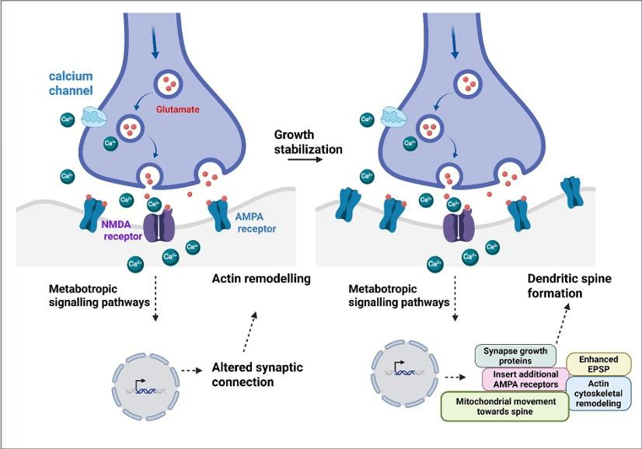
Εικόνα 9: Μηχανισμοί LTP και δενδριτικής ωρίμανσης: η είσοδος Ca²⁺ μέσω NMDA υποδοχέων, διεγείρει σηματοδοτικά μονοπάτια τα οποία αποσκοπούν στην αναδιαμόρφωση του κυτταροσκελετού της ακτίνης, ενίσχυση της σύναψης μέσω μετακίνησης και σταθεροποίησης AMPA υποδοχέων στην συνπατική μεμβράνη, και
σχηματισμό σταθερών δενδριτικών ακανθών. K C, B., & Priyadarshini, P. (2025). From synaptic dynamics to cognitive decline: Molecular insights into neuroplasticity. Life sciences, 380, 123937.
Για την εδραίωση της συναπτικής πλαστικότητας, κρίνεται επίσης, απαραίτητη η άμεση ενεργοποίηση των IEGs??? (όπως το ΑRC που αναφέρθηκε παραπάνω), έτσι ώστε να
σταθεροποιηθούν τα EPSPs??? και να προαχθεί η έντονη νευρωνική δραστηριότητα. Η έντονη νευρωνική δραστηριότητα, η οποία μπορεί να απορρέει από ένα έντονο γενικά ερέθισμα όπως τραύμα, ή κατά τη διάρκεια της μάθησης, οδηγεί συχνά σε DSBs (Double Strand Breaks) του DNA. Τα θραύσματα που προκύπτουν, απελευθερώνονται στον περιπυρηνικό χώρο, και μελέτες έχουν δείξει πως αυτά, ανιχνεύονται από τον Toll-like receptor 9 (TLR9).
O TLR9 είναι εδώ και χρόνια γνωστό ότι, εμπλέκεται σε διαδικασίες ανοσολογικής επιτήρησης. Πιο συγκεκριμένα, αναγνωρίζουν και προσδένουν αλληλουχίες μη-
μεθυλιωμένου βακτηριακού ή ιικού DNA μέσω των CpG motifs τους, διεγείροντας έναρξη ανοσολογικής απόκρισης. Συγχρόνως όμως, οι υποδοχείς αυτοί απαντώνται και σε κύτταρα του κεντρικού και περιφερικού ΚΝΣ, με πρόσφατες μελέτες να τους συσχετίζουν με ρύθμιση πλαστικότητας, με υποστήριξη της ικανότητας του εγκεφάλου να προσαρμόζεται βάση εμπειριών, αλλά και με τη νευρωνική γονιδιωματική σταθερότητα. Στους νευρώνες του
ιππόκαμπου, ο ενεργός NMDAR οδηγεί σε αύξηση του ενδοκυτταρικού Ca2+, με την
αύξηση αυτή να επηρεάζει την Miro1. Η Miro1, είναι μία Rho-GTPase των μιτοχονδρίων και συμμετέχει την κίνηση και μεταφορά τους. Στα νευρικά κύτταρα, καθοδηγεί τα μιτοχόνδρια να κινούνται εκεί όπου χρειάζεται ενέργεια, ώστε οι νευρώνες και οι συνάψεις να
λειτουργούν σωστά. Παράλληλα, λειτουργεί σαν αισθητήρας στρες: ανιχνεύει προβλήματα μέσα στο κύτταρο και ρυθμίζει αντίστοιχα την κίνηση και την ποιότητα των μιτοχονδρίων, βοηθώντας τα νευρικά κύτταρα να προσαρμόζονται σε αλλαγές και να προστατεύονται από βλάβες. Όταν λοιπόν υπάρχει αυξημένο Ca2+, η Miro1 απενεργοποιείται ή διασπάται, γεγονός που εκκινεί θραύση και μιτοφαγία των μιτοχονδρίων. Το πλέον απελευθερωμένο mtDNA, ανιχνεύεται από τον TLR9 εντός των ενδολυσοσωμάτων. Η ανίχνευση αυτή,
ενεργοποιεί την μη αποπτωτική κασπάση-3, και ωθεί τον σηματοδοτικό καταρράκτη p38 MAPK να διασπάσει την GAP-43. Οι δύο αυτές ενέργειες, διευκολύνουν την εσωτερίκευση των AMPARs, προάγοντας την LTD.
Παράλληλα, η νευρωνική δραστηριότητα απαιτεί άμεση ενεργοποίηση των IEGs. Όμως, η τόσο άμεση πρόσβαση στο DNA είναι αδύνατη, λόγω τοπολογικών πιέσεων που
προέρχονται από τη δομή της χρωματίνης, ή από την υπερελίκωση του DNA κατά την αντιγραφή και την μεταγραφή. Για την αντιμετώπιση του ζητήματος, η τοποισομεράση Ιιβ
(Topo ΙΙβ) προκαλεί ελεγχόμενα DSBs στους υποκινητές των IEGs, επιτρέποντας γρήγορες μεταγραφικές αποκριτικές αντιδράσεις κατά την πλαστικότητα. Με την ολοκλήρωση της άμεσης μεταγραφής, οι θραύσεις σηματοδοτούνται από την ιστονική γΗ2ΑΧ, η οποία
ειδοποιεί και προσελκύει επιδιορθωτικούς μηχανισμούς. Η συγκειμενική μάθηση?????? απαιτεί άριστη λειτουργία της CA1 περιοχής του ιππόκαμπου, διότι αντιλαμβάνοντας το περιβάλλον και τα ερεθίσματα σχετικά με αυτό, δημιουργούνται νέα και ιδαίτερα μονοπάτια μνήμης. Για την διασφάλιση σταθερότητας μνήμης, στην CA1 περιοχή απαντώνται υψηλές ποσότητες TLR9 στα ενδοσώματα, οι οποίοι υποστηρίζουν την επιδιόρθωση των DSBs. Καταστολή των TLR9 στους νευρώνες, υποκινεί διαταραχές ενοποίησης μνήμης και προάγει γονιδιωματική αστάθεια. Γενικά, ο TLR9 έχει νευροπροστατευτικό ρόλο. Ενεργός TLR9 ευθύνεται για αύξηση της αναλογίας AMP/ATP, αλλά και για την ενεργοποίηση AMPK σε νευρώνες, συντονίζοντας μεταβολικούς ρυθμούς και ενισχύοντας την ανθεκτικότητα του κυττάρου σε στρες. Έτσι, φαίνεται να διατηρεί δομική και λειτουργική δραστικότητα, αποτελώντας παράγοντα απαραίτητο για την ομαλή γνωστική επεξεργασία.

Ο ρόλος των νευρογλοιακών κυττάρων στη συναπτική πλαστικότητα κατά τη διασταυρούμενη επικοινωνία:
Η συναπτική πλαστικότητα είναι η ικανότητα του ΚΝΣ να τροποποιεί τις συνάψεις και τις νευρωνικές συνδέσεις ως απόκριση στη συναπτική δραστηριότητα και στις αισθητηριακές και κινητικές εμπειρίες. Η μικρογλοία εμπλέκεται κρίσιμα στη διαμόρφωση της συναπτικής πλαστικότητας, συμπεριλαμβανομένης της μακροπρόθεσμης δυναμικοποίησης??? (LTP) και της μακροπρόθεσμης κατάθλιψης τι??????????(LTD).
Τα νευρογλοιακά κύτταρα, καθώς αλληλεπιδρούν στενά με προσυναπτικούς και μετασυναπτικούς νευρώνες και συμμετέχουν στην ρύθμιση νευρωνικής δραστηριότητας και συναπτικής διαβίβασης διαδραματίζουν κρίσιμο ρόλο στην συντονισμένη έκφραση
λειτουργιών του εγκεφάλου. Η γλοία ταξινομείται σε 4 κύριες κατηγορίες:
- Στο Περιφερικό Νευρικό Σύστημα, εκφράζονται τα κύτταρα Schwann και
- Στο Κεντρικό Νευρικό Σύστημα, εκφράζονται τα μικρογλοιακά κύτταρα, τα αστροκύτταρα και τα ολιγοδενδροκύτταρα.

Τα αστροκύτταρα είναι ενεργά στοιχεία στον εγκέφαλο, τα οποία αντιλαμβάνονται, ενσωματώνονται και ανταποκρίνονται στην συναπτική δραστηρίοτητα και συμβάλλουν στην ομοιόσταση του εγκεφάλου και στην νευρωνική λειτουργία. Συγκεκριμένα, τα
αστροκύτταρα, ο προσυναπτικός και ο μετασυναπτικός νευρώνας συμμετέχουν στην τριμερή σύναψη, καθώς τα αστροκύτταρα, που κατοικούν στο νευροπίλημα ουαου!!! -ένα πυκνό δικτυωτό πλέγμα του εγκεφαλικού ιστού που αποτελείται από δενδρίτες, νευράξονες και συναπτικές απολήξεις- περιβάλλουν τις νευρικές απολήξεις του προσυναπτικού νευρώνα στον ιππόκαμπο και στον φλοιό του εγκεφάλου. Επίσης, τα αστροκύτταρα διαθέτουν υποδοχείς, οι οποίοι δεσμεύουν τους νευροδιαβιβαστές (Glu) που απελευθερώνονται από τον προσυναπτικό νευρώνα, με αποτέλεσμα να ενεργοποιείται ένα σύστημα 2ου αγγελιοφόρου. Συγκεκριμένα, η δέσμευση του νευροδιαβιβαστή γλουταμινικού από τους μεταβοτροπικούς GPCRs των αστροκυττάρων, ενεργοποιεί την συζευγμένη Gq-πρωτεϊνη, η οποία ενεργοποιεί με την σειρά της την φωσφολιπάση C. Η PLC παράγει ΙΡ3, συνδεόνται στους υποδοχείς ΙΡ3 του ενδοπλασματικού δικτύου και απελευθερώνεται Ca2+ από το ενδοπλασματικό δίκτυο προς το κυτταρόπλασμα. Η αύξηση ενδοκυτταρικού Ca2+ ακολουθείται από την απελευθέρωση γλοιοδιαβιβαστών, όπως γλουταμινικό, D-σερίνη και ΑΤΡ. Αυτήν η Ca2+ - εξαρτώμενη απελευθέρωση γλουταμινικού από τα αστροκύτταρα στον μετασυναπτικό νευρώνα ρυθμίζει την συναπτική πλαστικότητα και την συναπτική μετάδοση επηρεάζοντας τόσο την LTP όσο και την LTD.
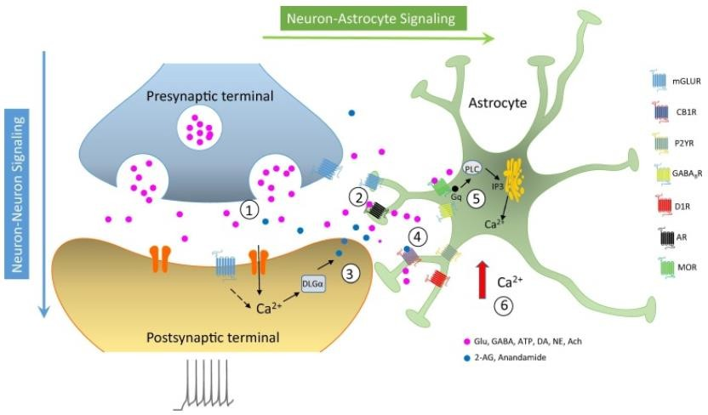
.
Εικόνα 10: Σηματοδότηση νευρώνων-αστροκυττάρων στην τριμερή σύναψη. Οι προσυναπτικοί νευρώνες απελευθερώνουν νευροδιαβιβαστές (1) που συνδέονται με τον GPCR σε μετασυναπτικά κύτταρα και
αστροκύτταρα (2). Η ενεργοποίηση των GPCR στα αστροκύτταρα προκαλεί την ενεργοποίηση του καταρράκτη PLC (5) με αποτέλεσμα την αύξηση του ενδοκυτταρικού Ca2+ (6). Οι αυξήσεις στο μετασυναπτικό Ca2+ οδηγούν επίσης στην απελευθέρωση ECBs (3) που ενεργοποιούν τους CB1Rs (4). Kofuji, P., & Araque, A. (n.d.). G- protein-coupled receptors in astrocyte–neuron communication. Neuroscience.
Τα αστροκύτταρα συμβάλλουν στην μεταβολική υποστήριξη των νευρώνων που βρίσκονται σε επαφή, τόσο σε φυσιολογικές όσο και σε παθολογικές καταστάσεις, και συνδέονται με την νευρωνική δραστηριότητα. Η κύρια πηγή ενέργειας για τον εγκέφαλο είναι η γλυκόζη, η
οποία είναι διαπερατή από τον αιματοεγκεφαλικό φραγμό, χρησιμοποιείται τόσο από νευρώνες όσο και από τα αστροκύτταρα, με αποτέλεσμα το γλυκογόνο να υπάρχει στον εγκέφαλο και να βρίσκεται κυρίως στα αστροκύτταρα. Το γλυκογόνο θεωρείται πολύ μεγάλο

μόριο ώστε να μεταφερθεί μεταξύ αστροκυττάρων και νευρώνων και μεταβολίζεται σε γαλακτικό, το οποίο μεταφέρεται εκτός των αστροκυττάρων και μεταβολίζεται οξειδωτικά μέσω του κύκλου των τρικαρβοξυλικών οξέων από τους νευράξονες.
Το γαλακτικό μεταφέρεται μεταξύ αστροκυττάρων και νευρώνων από τους μεταφορείς
μονοκαρβοξυλικών MCTs, οι οποίοι είναι μεμβρανικοί φορείς συνδεδεμένοι με πρωτόνια και βρίσκονται σε διάφορους ιστούς συμπεριλαμβανομένου του εγκεφάλου, όπου υπάρχουν οι 3 ισομορφές MCT1, MCT2 και MCT4. Σε κυτταρικό επίπεδο:
- Ο MCT1 εκφράζεται από τα ενδοθηλιακά κύτταρα μικροαγγείων, τα
επενδυμοκύτταρα??? -καλύπτουν τις εσωτερικές επιφάνειες των κοιλιών του εγκεφάλου και του κεντρικού σωλήνα του νωτιαίου μυελού- και τα ολιγοδενδροκύτταρα
- Ο MCT2 εκφράζεται κυρίως από τους νευρώνες και
- Ο MCT4 εκφράζεται κυρίως από τα αστροκύτταρα
Η κινητοποίηση του γλυκογόνου και η απελευθέρωση ενός μονοκαρβοξυλικού οξέος -
γαλακτικού- απαιτούνται για την διάδοση δυναμικών δράσης κατά μήκος του νευράξονα.
Επιπρόσθετα, τα αστροκύτταρα ρυθμίζουν την ισορροπία ιόντων (νατρίου, καλίου, χλωρίου και υδρογόνου) εκατέρωθεν της κυτταρικής μεμβράνης????. Εφόσον παραχθεί ένα δυναμικό ενέργειας, η ταχύτητα με την οποία μεταδίδεται κατά μήκος της νευρικής ίνας εξαρτάται από δύο παράγοντες:
- Από το κατά πόσο εμμύελη είναι η νευρική ίνα
Οι εμμύελες ίνες είναι νευράξονες, γύρω από τους οποίους περιελίσσεται μυελίνη,
μια πυκνή λιπιδιακή διπλοστιβάδα, η οποία λειτουργεί ως μονωτής και εμποδίζει την διαρροή ρεύματος κατά μήκος τους.
  - Στο Περιφερικό Νευρικό Σύστημα, τα μυελινοπαραγωγά κύτταρα είναι τα κύτταρα Schwann
  - Στο Κεντρικό Νευρικό Σύστημα, τα μυελινοπαραγωγά κύτταρα είναι τα ολιγοδενδροκύτταρα
Οι τασεοελεγχόμενοι δίαυλοι Na+ και K+ εντοπίζονται μόνο στους κόμβους Ranvier, δηλαδή στις περιοχές του νευράξονα όπου η κυτταρική μεμβράνη δεν περιβάλλεται από μυελίνη, και η αλματώδης αγωγή αποτελεί ταχύτερο τρόπο αγωγής δυναμικών ενέργειας κατά μήκος του νευράξονα.

- Από την διάμετρο νευρικής ίνας
Όσο αυξάνεται η διάμετρος της νευρικής ίνας, τόσο μειώνεται η αντίσταση στην τοπική ροή, δηλαδή μεγαλύτερη διάμετρος νευρικής ίνας προκαλεί μεγαλύτερη ταχύτητα αγωγής δυναμικών δράσης.
Παρότι τα νευρικά κύτταρα του εγκεφάλου παραμένουν σχετικά σταθερά, οι πιο εύπλαστες δομές – όπως οι συνάψεις – μπορούν να ενισχύονται ή να αποδυναμώνονται, προκαλώντας αλλαγές στην ολιγοδενδρογένεση και στα πρότυπα μυελίνωσης ως απόκριση στις εμπειρίες. Ο εμπλουτισμός του περιβάλλοντος, δηλαδή η αυξημένη αισθητηριακή, κινητική και κοινωνική διέγερση, οδηγεί σε ενισχυμένη εγκεφαλική δραστηριότητα, υψηλότερα ποσοστά συναπτογένεσης και πιο περίπλοκη δενδριτική αρχιτεκτονική. Παράλληλα, επηρεάζει όχι μόνο τον πολλαπλασιασμό των πρόδρομων ολιγοδενδροκυττάρων αλλά και τη
διαφοροποίησή τους σε μυελινoπαραγωγά ολιγοδενδροκύτταρα. Με άλλα λόγια, η εμπειρία ρυθμίζει σε πολύ μεγάλο βαθμό τόσο την ολιγοδενδρογένεση όσο και τη μυελίνωση. Ως αποτέλεσμα, οι εμπειρίες μεταφράζονται σε αλλαγές στη δομή και λειτουργία του εγκεφάλου, ενώ η αναδιαμόρφωση της μυελίνης στους φλοιώδεις άξονες εξαρτάται από τις εμπειρίες και συμβάλλει στην κωδικοποίηση και αποθήκευση των αναμνήσεων. Αξίζει να σημειωθεί ότι η κυτταρική δυναμική των ολιγοδενδροκυττάρων είναι τόσο υψηλή που η πλαστικότητα της μυελίνης επηρεάζεται σε πολύ μεγάλο βαθμό από την ικανότητα των διαφοροποιημένων ολιγοδενδροκυττάρων να παράγουν μυελίνη.
Η μικρογλοία είναι τα μόνιμα μακροφάγα του Κεντρικού Νευρικού Συστήματος και διαδραματίζουν κρίσιμο ρόλο στο ανοσοποιητικό και την μεταβολική υποστήριξη των κυττάρων του εγκεγάλου. Μέσω την συμπληρωματικών οδών σηματοδότησης “eat me” C1q,
C3 και CR3 και “don’t eat me” CD47 και SIRPa -έννοιες που θα εξηγηθούν παρακάτω- η μικρογλοία σε κατάσταση ηρεμίας ρυθμίζει το συναπτικό κλάδεμα, μια διαδικασία κρίσιμη
για την προώθηση σχηματισμού συνάψεων και την ρύθμιση νευρωνικής δραστηριότητας και συναπτικής πλαστικότητας. Η μικρογλοία αλληλεπιδρά με τους νευρώνες μέσω των
παρακάτω σηματοδοτικών μορίων:
- Νευροτροφικός παράγοντας που προέρχεται από τον εγκέφαλο BDNF
- Αυξητικός παράγοντας μετασχηματισμού β TGFβ
- Πρωτεϊνες συμπληρώματος C1q, C3 και CR3
Αυτήν η επικοινωνία διαδραματίζει σημαντικό ρόλο όχι μόνο στην ανάπτυξη του εγκεφάλου, αλλά και στις διαδικασίες μνήμης και μάθησης του πλέον ώριμου εγκεφάλου.
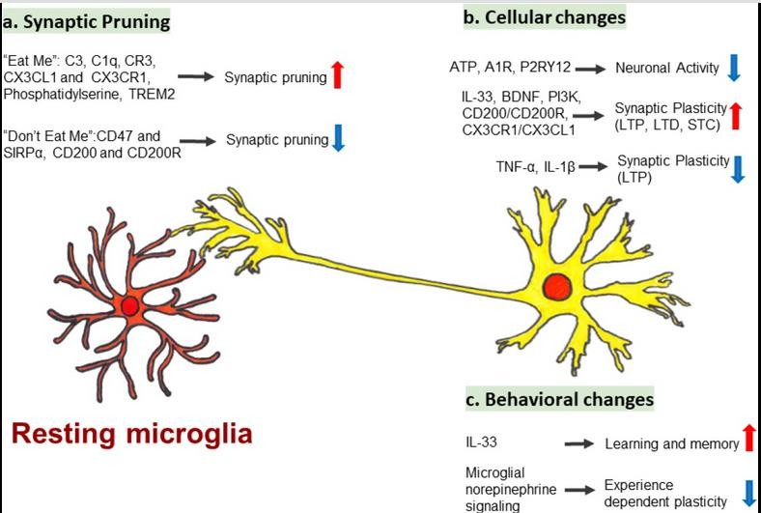
Εικόνα 11: Η μικρογλοία ηρεμίας??? ρυθμίζει το συναπτικό κλάδεμα, τη συναπτική πλαστικότητα και τη γνωστική λειτουργία στον υγιή εγκέφαλο. Η μικρογλοία επικοινωνεί με τους νευρώνες μέσω φυσικής επαφής και μιας ποικιλίας υποδοχέων και σηματοδοτικών οδών. Οι τροποποιητές, όπως αυτοί που αναφέρονται στο σχήμα, επιτρέπουν στη μικρογλοία να ρυθμίζει (α) το συναπτικό κλάδεμα, (β) τη νευρωνική δραστηριότητα και τη συναπτική πλαστικότητα, και (γ) τη μάθηση και τη μνήμη και την πλαστικότητα που εξαρτάται από την εμπειρία. Cornell, J.,Salinas, S., Huang, H.-Y., & Zhou, M. (PhD). (χ.χ.). Microglia regulation of synaptic plasticity and learning and memory. Neural Regeneration Research
Οι πρωτεΐνες του συμπληρώματος εντοπίζονται και συνδέονται επιλεκτικά με αποπτωτικές, ανώριμες ή ανεπαρκώς αναπτυγμένες συνάψεις στο κεντρικό νευρικό σύστημα. Οι
«σημασμένες» αυτές συνάψεις αναγνωρίζονται από τους αντίστοιχους υποδοχείς του συμπληρώματος και στη συνέχεια απομακρύνονται μέσω φαγοκυττάρωσης. Η C1q, η πρωτεΐνη που ενεργοποιεί την έναρξη του καταρράκτη του συμπληρώματος, καθώς και η πρωτεΐνη C3, παράγονται κυρίως από τη μικρογλοία ή τα αστροκύτταρα και συσσωρεύονται στις κατάλληλες συνάψεις. Τα C1q και C3 αναγνωρίζονται από τον υποδοχέα συμπληρώματος CR3, ο οποίος εκφράζεται αποκλειστικά στη μικρογλοία και μεσολαβεί στη απορρόφηση των στοχευμένων συνάψεων. Η προσυναπτική εναπόθεση C1q συσχετίζεται στενά με δείκτες απόπτωσης, ο αριθμός των οποίων σε μια σύναψη προβλέπει τον βαθμό εντοπισμού της C1q, καθοδηγώντας έτσι τη διαδικασία του συναπτικού κλαδέματος.Σε αντίθεση με το μικρογλοιακό κλάδεμα που εξαρτάται από τα C1q, C3 και CR3, μια άλλη κατηγορία μορίων, τα σήματα “don’t eat me”, λειτουργεί ανασταλτικά, προστατεύοντας τις ενεργές συνάψεις από την απομάκρυνση. Η μικρογλοία εκφράζει υποδοχείς που αναγνωρίζουν αυτά τα προστατευτικά σήματα.Η CD47 αποτελεί χαρακτηριστικό μόριο “don’t eat me” και συνδέεται με τον υποδοχέα της SIRPα, ο οποίος εκφράζεται σε υψηλά επίπεδα στη μικρογλοία κατά τις κρίσιμες περιόδους συναπτικού κλαδέματος. Η αλληλεπίδραση CD47–SIRPα αναστέλλει τη φαγοκυττάρωση και συμβάλλει στη διατήρηση των ενεργών συνάψεων. Το CD47 εντοπίζεται κυρίως σε ιδιαίτερα δραστήριες συνάψεις, γεγονός που υποδηλώνει ότι το συναπτικό κλάδεμα είναι δραστηριοεξαρτώμενο και ότι η CD47 πιθανώς προστατεύει αυτές τις συνάψεις από την στοχευμένη απομάκρυνση από τη μικρογλοία.
Τα νευρογλοιακά κύτταρα συμβάλλουν στην εδραίωση LTP ρυθμίζοντας και ελέγχοντας την δραστηρίοτητα πρωτεϊνών συναπτικής πλαστικότητας, όπως οι υποδοχείς NMDA και AMPA. Συγκεκριμένα, τα αστροκύτταρα απελευθερώνουν D-σερίνη, η οποία συνδέεται στους μετασυναπτικούς υποδοχείς NMDA. Ο ενεργοποιημένος από την ενεργοποίηση αστροκυτταρικής πρωτεάσης υποδοχέας 1 (PAR1) αυξάνει την ενδοκυτταρική συγκέντρωση Ca2+, με αποτέλεσμα την απελευθέρωση γλουταμινικού από τα αστροκύτταρα, το οποίο προσδένεται στους υποδοχείς NMDA των μετασυναπτικών νευρώνων. H επακόλουθη ενεργοποίηση των NMDA-Rs οδηγεί σε αυξημένη συναπτική Ca2+ - εξαρτώμενη μετάδοση που προκαλείται από αυτούς τους υποδοχείς και την προώθηση της LTP.
Το γλουταμινικό, αφού απελευθερωθεί στις συνάψεις, πρέπει να απομακρυνθεί γρήγορα από τον εξωκυττάριο χώρο και αυτό επιτυγχάνεται μέσω ειδικών για τα αμινοξέα μεταφορέων. Τα επίπεδα γλουταμινικού καθορίζουν πόσο εύκολα μπορεί να προκληθεί LTP ή LTD και ο ρυθμός με τον οποίο το αμινοξύ-νευροδιαβιβαστής απομακρύνεται καθορίζει πόσο ισχυρή θα είναι η ενεργοποίηση των NMDA-Rs και AMPA-Rs και θέτει το κατώφλι για την συναπτική πλαστικότητα.
Η μικρογλοία ρυθμίζει την σύσταση συναπτικών πρωτεϊνών απελευθερώνοντας χημικά μόρια
-κυτοκίνες-, όπως ο TNFα, ο οποίος αυξάνει τον αριθμό των υποδοχέων AMPA χωρίς την υπομονάδα GluA2 στην μετασυναπτική μεμβράνη, με αποτέλεσμα την είσοδο περισσότερων κατιόντων Ca2+ στον μετασυναπτικό νευρώνα. Η αυξημένη ενδοκυτταρική συγκέντρωση Ca2+ ενισχύει την συναπτική διέγερση και προάγει την ενδοκυττάρωση των ανασταλτικών υποδοχέων GABA, με αποτέλεσμα η ισορροπία της συναπτικής διαβίβασης να μετατοπίζεται προς περισσότερη διέγερση και λιγότερη αναστολή. Συνοψίζοντας, οι παραπάνω μηχανισμοί επισημαίνουν την σπουδαιότητα των νευρογλοιακών κυττάρων, καθώς διαδραματίζουν κρίσιμο ρόλο στην λειτουργία και την δραστηριότητα των νευρώνων που βρίσκονται σε επαφή και των πρωτεϊνών συναπτικής πλαστικότητας, όπως οι υποδοχείς NMDA και AMPA.

Ο ρόλος των μηχανισμών αυτοφαγίας στην ρύθμιση της συναπτικής πλαστικότητας:
Η αυτοφαγία, καθιστά το κύριο ενδοκυτταρικό σύστημα αποικοδόμησης, μεταφέροντας και αποικοδομώντας κυτταροπλασματικά υλικά στο λυσόσωμα. Όμως, η απομάκρυνση των υλικών δεν είναι ο κύριος σκοπός. Σκοπός του είναι, να λειτουργεί ως ένα δυναμικό σύστημα ανακύκλωσης, το οποίο παράγει νέα δομικά στοιχεία και ενέργεια για την ανακύκλωση και ομοιόσταση των κυττάρων. Στο νευρικό σύστημα, η ανάπτυξη, επιβίωση και η ακεραιότητα των νευρώνων, είναι καταστάσεις άρρηκτα συνδεδεμένες με τη ρύθμιση της αυτοφαγίας. Η ρύθμιση αυτή διαταράσσεται από κυτταρική πείνα, στρες και βλάβες, ενώ δυσλειτουργίες
στον μηχανισμό της αυτοφαγίας, σχετίζονται με γήρανση, νευροεκφυλιστικές ασθένειες και προβλήματα στην ανάπτυξη του εγκεφάλου. Η συσχέτιση της αυτοφαγίας με τις παραπάνω ασθένειες είναι βάσιμη, αφού χαρακτηριστικό τους είναι η αδυναμία απομάκρυνσης
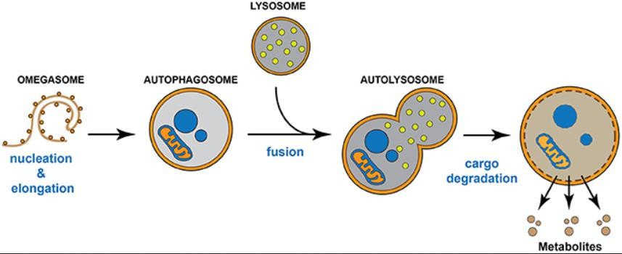
κατεστραμμένων οργανιδίων και επιβλαβών πρωτεινών.

Εικόνα 12: Αυτοφαγική οδός. Το ωμεγάσωμα επεκτείνει τη
μεμβράνη του για να σχηματίσει ένα οργανίδιο διπλής μεμβράνης που
ονομάζεται
αυτοφαγόσωμα, το οποίο δεσμεύει ενδοκυτταρικό υλικό όπως πρωτεΐνες και οργανίδια. Στη συνέχεια, το αυτοφαγόσωμα συντήκεται με το λυσόσωμα για να σχηματίσει το αυτολυσόσωμα. Το λυσόσωμα παρέχει υδρολυτικά ένζυμα, τα οποία ενεργοποιούνται μετά τη σύντηξη αυτοφαγοσώματος-λυσοσώματος, προάγοντας την αποικοδόμηση του φορτίου του αυτολυσοσώματος. Η πέψη του φορτίου παράγει νέους μεταβολίτες που επιστρέφουν στο
κυτταρόπλασμα και οι οποίοι θα επαναχρησιμοποιηθούν από το κύτταρο. Budini, M., Buratti, E., Morselli, E., & Criollo, A. (2017). Autophagy and its impact on neurodegenerative diseases: New roles for TDP-43 and C9orf72. Frontiers in Molecular Neuroscience, Brain Disease Mechanisms section
Συγχρόνως, η αυτοφαγία εμπλέκται στην εδραίωση πλαστικότητας, ρυθμίζοντας την αποικοδόμηση των μετασυναπτικών υποδοχέων, οι οποίοι καταλήγουν στα λυσοσώματα. Παρ’όλα αυτά, στην LTP εξίσου σημαντικό ρόλο έχει και η de novo πρωτεινοσύνθεση. Δηλαδή, η σύνθεση πρωτεινών που απαιτούνται για την συναπτική πλαστικότητα και τη διαμόρφωση της μνήμης, ενεργοποιείται μέσω ενισχυμένης μετάφρασης των πρωτεινών

επαγωγέων και των γονιδιακών ρυθμιστών. Αυτή η αύξηση της πρωτεινοσύνθεσης κατά τη μάθηση, ενεργοποιεί ομοιοστατικές διαδικασίες, διατηρώντας την πρωτεινική ισορροπία, η οποία είναι αυτή που εξασφαλίζει τη συνολική υγεία του συστήματος. Παράλληλα με την σύνθεση πρωτεινών, καίριο ρόλο διαδραματίζει και η αποικοδόμησή τους. Ένα άριστα ρυθμισμένο αποικοδόμησης πρωτεινών, εξασφαλίζει την κατάλληλη ανανέωση των πρωτεινών, αποτρέποντας την συσσώρευση δυσλειτουργικών πρωτεινών, οι οποίες είναι υπεύθυνες για διάφορες διαταραχές. Για παράδειγμα, στον ραχιαίο ιππόκαμπο έχει ανακαλυφθεί ότι, η επεισοδιακή μάθηση οδηγεί σε LTP?????. Από τις πρώτες αποκρίσεις που παρατηρούνται κατά την επεισοδιακή μάθηση, είναι η αύξηση των πρωτεινών που
εμπλέκονται στην αυτοφαγία, στην λυσοσωμική αποικοδόμηση και στην ροή της αυτοφαγίας ευρύτερα. Μελέτες μάλιστα έδειξαν ότι, αυτή η αύξηση παρατηρείται κυρίως σε νευρώνες και σε μικρότερο βαθμό σε αστροκύτταρα και μικρογλοιακά, τα οποία παρουσίασαν μέτρια απόκριση. Η αύξηση αυτή λοιπόν στους νευρώνες- η οποία είναι αύξηση των επιπέδων μετάφρασης και όχι των επιπέδων mRNA-, αποσκοπεί στην άμεση επιτήρηση της
ομοιόστασης του νευρώνα, βεβαιώνοντας ότι οι διαδικασίες αφομοίωσης μιας πληροφορίας και εδραίωσης μνήμης, λειτουργούν ομαλά. Μερικές από τις πρωτείνες που φαίνεται να αυξάνονται, είναι:
- BECN1: Βασική πρωτείνη για έναρξη σχηματισμού του φαγοφόρου.
- LC3B: Εμφανίζεται σε ανενεργή κυτταροπλασματική μορφή αλλά και σε μορφή συζευγμένη με φωσφατιδυλαιθανολαμίνη κατά την οποία προσλαμβάνεται από τις αυτοφαγωσωμικές μεμβράνες, και χρησιμοιποίεται ως δείκτης ενεργής αυτοφαγίας.
- SQSTM (sequestosome 1): Αλληλεπιδρά με πολυ-ουβικιτινωμένα συσσωματώματα πρωτεινών και μεταφέρει ουβικιτινωμένες πρωτείνες στο αυτοφαγοσωμάτιο.
- LAMP1 (lysosomal-associated membrane protein 1): Δείκτης ετερογενούς πληθυσμού όξινων κυστιδίων, συμπεριλαμβανομένων των όψιμων ενδοσωμάτων και λυσοσωμάτων.
Οι παραπάνω πρωτείνες, φαίνεται να αυξάνονται και σε διάφορες άλλες περιοχές του
ιππόκαμπου, αναδεικνύοντας το γεγονός ότι, εκτός από την de novo μετάφραση, συχνή διαδικασία αποτελεί και η αυτοφαγία, η οποία απαντάται αρκετά συχνά στους νευρωνικούς πληθυσμούς.
Παράλληλα, η αυτοφαγία ρυθμίζει την διακίνηση και αποικοδόμηση των AMPARs, πράγμα που συνδέει περαιτέρω τη διαδικασία της αυτοφαγίας με την συναπτική πλαστικότητα. Κατά την LTD-εξαρτώμενη από NMDARs-, η αυτοφαγία αναστέλλεται προσωρινά, με απόρροια την μείωση ενδοκυτταρικής ανακύκλωσης και τη διευκόλυνσης ενδοκυττάρωσης των AMPARs, ιδίως της GluA2 υπομονάδας. Παραπάνω, είδαμε ότι η αυτοφαγία είναι
απαραίτητη για την επαγόμενη από μάθηση-LTP. Αντίθετα, η αναστολή της αυτοφαγίας κρίνεται απαραίτητη για την επαγωγή LTD, διότι η μείωση της ανακύκλωσης των AMPARs στην πλασματική μεμβράνη συνδυαστικά με την προώθηση λυσοσωμικής τους αποικοδόμησης, οδηγούν σε συναπτική εξασθένηση.
Συγχρόνως, κατά την NMDAR-LTD, η αυτοφαγία ευθύνεται για τη δομική αναδιοργάνωση των πρωτεινών της μετασυναπτικής πυκνότητας, με μία από αυτές να είναι η PSD-95 στην

Τ19 φωσφορυλιωμένη της μορφή. Αυτή λοιπόν αποικοδομείται, και η στήριξη των ΑΜΡΑRs που βασιζόταν σε αυτή, διαταράσσεται. Η διαταραχή αυτή, οδηγεί σε ανάπτυξη
κινητικότητας των υποδοχέων, ενισχύοντας βραχυπρόθεσμη πλαστικότητα. Η νευρωνική διέγερση επάγει αυτοφαγία εξαρτώμενη από NMDAR, μέσω της αναστολής του σηματοδοτικού μονοπατιού PI3K-Akt-mTOR, το οποίο οδηγεί στην αποικοδόμηση των AMPARs. Η διαδικασία αυτή γίνεται αντιληπτή από τη χαρακτηριστική αύξηση επιπέδων
της LC3-II (δείκτης ενεργής αυτοφαγίας), αλλά και από τον σχηματισμό αυτοφαγοσωμάτων στις δενδριτικές ακίδες. Αναστολή των πρωτεινών που εμπλέκονται στην αυτοφαγία, όπως για παράδειγμα η ΑTG7, φαίνεται να αποκαθιστά εν μέρει τα επίπεδα της GluR1,
υπογραμμίζοντας τον ρόλο της αυτοφαγίας στην πλαστικότητα.

Ο ρόλος της LTD στην γνωστική παρακμή:
Η μακροχρόνια κατάθλιψη LTD!!!!!!!!!!! σχετίζεται με την διαταραχή στην ομοιόσταση του
ασβεστίου, η οποία διαταραχή αποδίδεται στην υπερενεργοποίηση των υποδοχέων NMDA και AMPA. Η LTD προκαλείται από διέγερση χαμηλής συχνότητας (LSF), η οποία επάγει χαμηλή και παρατεταμένη είσοδο Ca2+ στον νευρώνα μέσω των NMDA-Rs, με αποτέλεσμα την ενεργοποίηση, όχι της CaMKII, αλλά της πρωτεϊνικής φωσφατάσης εξαρτώμενη από Ca2+ - καλμοδουλίνη καλσινευρίνη CaN. Η καλσινευρίνη εμπλέκεται σε νευρωνικές
λειτουργίες, όπως η συναπτικής πλαστικότητα και ο σχηματισμός μνήμης και είναι ένα ετεροδιμερές που αποτελείται από μια καταλυτική υπομονάδα CaNA και μια ρυθμιστική υπομονάδα CaNB, η οποία ενεργοποιείται ως απόκριση στα επίπεδα Ca2+ στο
κυτταρόπλασμα. Συγκεκριμένα η χαμηλή ενδοκυτταρική συγκέντρωση Ca2+ ενεργοποιεί την CaN, η οποία, με την σειρά της, φωσφορυλιώνει και ενεργοποιεί την πρωτεϊνική φωσφατάση 1 (PP1). Η PP1 αποφωσφορυλιώνει συναπτικές πρωτεϊνες και συγκεκριμένα τον ΑMPA-R, με αποτέλεσμα την ενδοκυττάρωσή του μέσω κυστιδίων καλυμμένων με κλαθρίνη
οδηγώντας σε συναπτική εξασθένηση.
Η LTD απαιτεί την ενεργοποίηση διαφορετικών υπομονάδων NR2, καθώς η LTD
αναστέλλεται από ανταγωνιστές των υποδοχέων NMDA που περιέχουν NR2B, αλλά δεν
αποτρέπεται από ανταγωνιστές των υποδοχέων NMDA που περιέχουν NR2A, δηλαδή η LTD σχετίζεται με αύξηση των υποδοχέων NMDA με NR2B υπομονάδες και ταυτόχρονη μείωση υποδοχέων NMDA με NR2A υπομονάδες, με αποτέλεσμα την εξασθένηση των συνάψεων μειώνοντας την απόκριση που επάγεται από την εισροή Ca2+. Συνοψίζοντας, τόσο η
σύνθεση όσο και η μετασυναπτική θέση των NMDA-Rs είναι κρίσιμοι καθοριστικοί
παράγοντες για την συναπτική πλαστικότητα, καθώς οι υποδοχείς NMDA που περιέχουν NR2A απαιτούνται για την LTP, ενώ οι υποδοχείς NMDA που περιέχουν NR2B απαιτούνται για την LTD, μιας και οι NR2B υπομονάδες παρουσιάζουν πιο αργή κινητική
απενεργοποίησης.
Η επαγωγή LTD απαιτεί συντονισμένες αντιδράσεις, οι οποίες πυροδοτούνται από χαμηλά ενδοκυτταρικά επιπεδα Ca2+, με αποτέλεσμα την ενεργοποίηση των πρωτεϊνικών φωσφατασών CaN και PP1, την εσωτερίκευση των AMPA-Rs με την βοήθεια κυστιδίων κλαθρίνης και την μετατόπιση στην σύνθεση των NR2 υπομονάδων των υποδοχέων NMDA, ώστε να εδραιωθεί η μακροχρόνια κατάθλιψη.

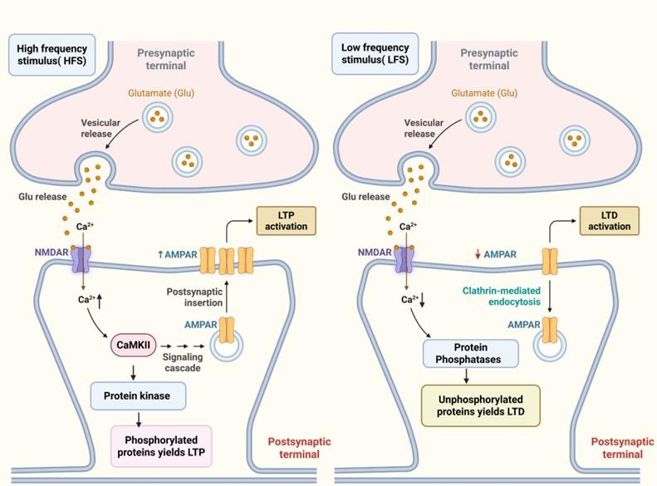

Εικόνα 13: Η διέγερση υψηλής συχνότητας (HFS) προκαλεί LTP μέσω Ca2+-εξαρτώμενη ενεργοποίηση της CaMKII, εισαγωγή AMPAR και φωσφορυλίωση πρωτεϊνών. Η διέγερση χαμηλής συχνότητας (LFS), ευθύνεται για χαμηλή συχνότητα εισροής Ca2+, ενεργοποίηση φωσφατασών, ενδοκυττάρωση AMPAR και αποφωσφορυλίωση
πρωτεϊνών. K C, B., & Priyadarshini, P. (2025). From synaptic dynamics to cognitive decline: Molecular insights into neuroplasticity. Life sciences, 380, 123937.

Μηχανισμοί συσσωματωμάτων αμυλοειδούς βήτα και tau στη διαταραχή της συναπτικής πλαστικότητας:
Το αμυλοειδές β και η πρωτεϊνη tau είναι 2 πρωτεϊνες του εγκεφάλου, των οποίων η ανώμαλη συσσώρευση οδηγεί σε ατροφία του εγκεφάλου, νευροεκφυλιστικές ασθένεις, όπως η νόσος Alzheimer, καθώς και διαταράσσει τους μηχανισμούς συναπτικής πλαστικότητας.
  - Η πρωτεϊνη tau βρίσκεται μέσα στα νευρικά κύτταρα και, ενώ ο φυσιολογικός της
ρόλος είναι να σταθεροποιεί μικροσωληνίσκους, υφίσταται υπερφωσφορυλίωση, με αποτέλεσμα να συσσωματώνεται αρχικά σε ολιγομερή, στη συνέχεια σε ζευγαρωμένα ελικοειδή νημάτια και τέλος σε νευροϊνιδιακά πλέγματα, τα οποία συσσωρεύονται σε περιοχές του εγκεφάλου που είναι κρίσιμες για τη μνήμη, όπως ο ιππόκαμπος και ο ενδορινικός φλοιός.
  - Το αμυλοειδές-βήτα είναι ένα πεπτίδιο που προέρχεται από την πρόδρομη πρωτεϊνη αμυλοειδούς (ΑΡΡ) και σχηματίζει πλάκες γύρω από τους νευρώνες, συμβάλλοντας στη νευροτοξικότητα.
Η εξωκυτταρική συσσώρευση Αβ, η αποσταθεροποίηση μικροσωλινίσκων και οι νευροϊνιδιακές συστάδες υπερφωσφορυλιωμένης tau οδηγούν σε μειωμένα επίπεδα ATP,
μειωμένο μεταβολισμό λιπιδίων, απόπτωση και αυξημένη παραγωγή αντιδραστικών μορφών οξυγόνου (ROS), με αποτέλεσμα μιτοχονδριακές λειτουργίες. Τα ROS, σε συνδυασμό με μειωμένη ικανότητα επιδιόρθωσης του DNA, αστάθεια χρωματίνης και θραύσεις δίκλωνου DNA, προκαλούν βλάβη στο DNA.

Η φυσιολογική αναδίπλωση, ο ολιγομερισμός και η μεταμεταφραστική τροποποίηση των πρωτεϊνών συμβαίνουν στο ενδοπλασματικό δίκτυο και είναι σημαντικές για τη διατήρηση της λειτουργικότητας και της επιβίωσης του κυττάρου. Οι νευρώνες αποκρίνονται ισχυρά σε στρεσογόνους παράγοντες που προκαλούνται από διαταραγμένη πρωτεϊνοσύνθεση και συσσωρευμένες λανθασμένα αναδιπλωμένες πρωτεΐνες, οι οποίες συμβάλλουν στις
ανωμαλίες αποθήκευσης και διαμόρφωσης εντός του ΕΔ, πυροδοτώντας την εμφάνιση στρες στο EΔ, μια διαδικασία που παρατηρείται κατά την νόσο AD.
Τα συσσωματώματα Αβ και tau προκαλούν ανωμαλίες στην λειτουργία συναπτικών πρωτεϊνών επηρέαζοντας αρνητικά την μετάδοση δυναμικών δράσεων, καθώς και τον κυτταροσκελετό της ακτίνης, με αποτέσμα την απωλεια δενδριτικών ακάνθων. Επιπλέον, τα συσσωματώματα διαταράσσουν τον ρόλο του ενδοκυτταρικού Ca2+ στα διάφορα
μεταγωγικά μονοπάτια έχοντας ως επίπτωση την τοξικότητα -προερχόμενη απο υπερδιέγερση- του γλουταμινικού, ανωμαλίες στις σηματοδοτικές οδούς κινασών και φωσφατασών, την αλλοιωμένη έκφραση των συναπτικών πρωτεϊνών και τη μειωμένη παραγωγή δυναμικών δράσεων, τα οποία υπονομεύουν τη συναπτική επικοινωνία.
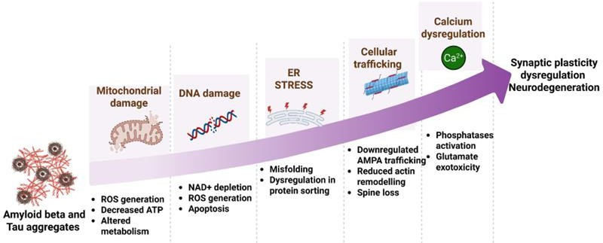
Εικόνα 14: Τα συσσωματώματα αμυλοειδούς-β και Tau, προκαλούν μια αλληλουχία κυτταρικών γεγονότων, όπως μιτοχονδριακή δυσλειτουργία, βλάβη στο DNA, στρες του ενδοπλασματικού δικτύου και διαταραχή της κυτταρικής μεταφοράς, που οδηγούν σε δυσλειτουργία του ασβεστίου. Αυτά τα γεγονότα συνολικά έχουν ως
αποτέλεσμα ελλείμματα συναπτικής πλαστικότητας και νευροεκφυλισμό. K C, B., & Priyadarshini, P. (2025). From synaptic dynamics to cognitive decline: Molecular insights into neuroplasticity. Life sciences, 380, 123937.
Συνοψίζοντας, η συνεργασία μεταξύ της συσσώρευσης Αβ γύρω από τους νευρώνες και των νευροϊνιδιακών συστάδων υπερφωσφορυλιωμένης tau διαταράσσουν την συναπτική
πλαστικότητα, καθώς αποδυναμώνουν την LTD και ενισχύουν την LTP, με αποτέλεσμα να επιδεινώνουν την ικανότητα της μνήμης και της μάθησης και την εμφάνιση παθολογικών νευροεκφυλιστικών νόσων, όπως η AD.

Εντοπισμός της μνήμης:
Ως μνήμη, ορίζεται η ικανότητα αποθήκευσης και ανάκτησης πληροφοριών που έχουν φτάσει στον εγκέφαλο. Μελέτες όπως του Richard Semon, υποστηρίζουν ότι η μάθηση

οδηγεί σε μόνιμες αλλαγές σε συγκεκριμένα εγκεφαλικά κύτταρα, δημιουργώντας ένα ίχνος, γνωστό ως engram. Το engram, είναι ικανό κατά τη διαδικασία ανάκλησης μνήμης, να
«ξυπνήσει» από τη λανθάνουσα μορφή του και να επανενεργοποιηθεί. Οι αναμνήσεις γενικότερα, δεν φαίνεται να εντοπίζονται σε μία μόνο περιοχή, αλλά αποθηκεύονται σε διασυνδεδεμένα τμήματα του εγκεφάλου, και υποστηρίζονται κυρίως από τον ιππόκαμπο, τον νεοφλοιό, και την αμυγδαλή, με καθεμία δομή να συντελεί με μοναδικό τρόπο στην κωδικοποίηση, αποθήκευση και ανάκληση.
Στον σχηματισμό μνήμης εμπλέκεται εξίσου ενεργά και ο θάλαμος, ο οποίος λειτουργεί ως κέντρο αναμετάδοσης αισθήσεων και δρομολόγησης αισθητηριακών πληροφοριών προς τον ιππόκαμπο. Οπτικά, ακουστικά, σωματοαισθητηριακά ερεθίσματα, οδηγούνται στον θάλαμο μέσω ειδικών οδών, και εκεί, φιλτράρονται, οργανώνονται και μεταδίδονται. Το πως θα μεταδοθεί ένα ερέθισμα εξαρτάται από το είδος του. Για την κωδικοποίηση και ενοποίηση της επεισοδιακής μνήμης, ευθύνεται το κύκλωμα Papez. Σε αυτό, η μαμμιλλοθαλαμική δεσμίδα (Mammilothalamic Tract, MTT), μια δέσμη λευκής ουσίας, συνδέει τα μαστιαία σώματα με τον πρόσθιο πυρήνα του θαλάμου (Anterior Thalamic Nucleus, ATN), το οποίο με τη σειρά του στέλνει προβολές μέσω της θαλαμοπροσαγώγιας δεσμίδας (Thalamocingulate Tract) στον προσαγώγιο φλοιό (Cingulate Gyrus), και αυτός στον
ιππόκαμπο. Το κύκλωμα κλείνει, με τον ιππόκαμπο να επικοινωνεί με τα μαστιαία σώματα, μέσω μιας λευκής ουσίας, γνωστή ως fornix.

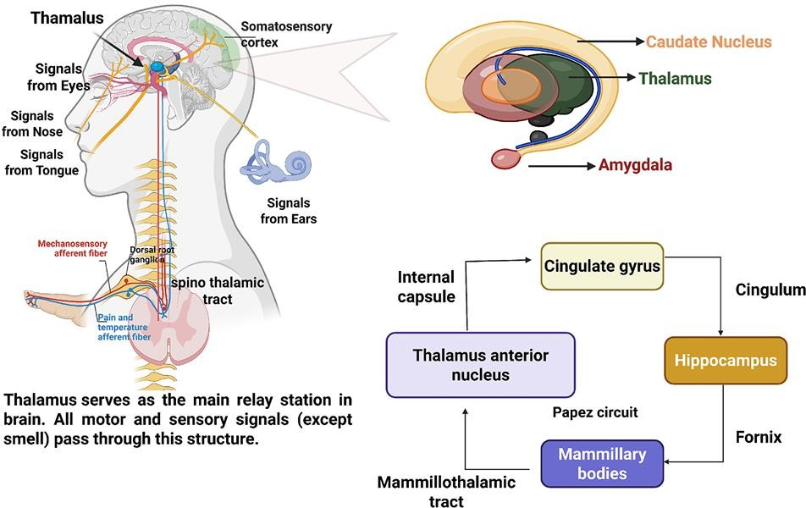

Εικόνα 15: Ανατομική απεικόνιση δομών που εμπλέκονται στη διαμόρφωση και ανάκληση μνήμης, και σχηματική απεικόνιση του κυκλώματος του Papez. K C, B., & Priyadarshini, P. (2025). From synaptic dynamics to cognitive decline: Molecular insights into neuroplasticity. Life sciences, 380, 123937.
Η επικοινωνία που λαμβάνει χώρα στο δίκτυο αυτό, επηρεάζει ενεργά τη συναπτική
πλαστικότητα. Γενικά, μονοπάτια που συνδέουν τον θάλαμο είτε με τον φλοιό, είτε με τον ιππόκαμπο, λειτουργούν ως ρυθμιστές δραστηριότητας των περιοχών που εμπλέκονται σε διεργασίες σχετικές με τη μνήμη. Η ρύθμιση αυτή επιτυγχάνεται μέσω της ρύθμισης της απόκρισης των νευρικών κυττάρων στα ερεθίσματα που δέχονται. Παραδειγματικά, η

έκκριση γλουταμινικού από τον θάλαμο, ενεργοποιεί μετασυναπτικούς NMDARs, οι οποίοι αποβάλλουν ιόντα μαγνησίου και επιτρέπουν την εισροή ασβεστίου. Η εισροή ιόντων
ασβεστίου, ευθύνεται και για ενεργοποίηση ενδοκυτταρικών καταρρακτών (CaMKII, PKA, PKC) απαραίτητων για την μακροπρόθεσμη ενδυνάμωση, αλλά και για την ενίσχυση συναπτικών συνδέσεων μέσω ρύθμισης της τοπολογίας των AMPARs. Κατά συνέπεια, η λειτουργία του θαλάμου ως κεντρικός κόμβος, εκκινεί διέγερση εξαρτώμενη από το
περιβάλλον και μοριακή σηματοδότηση εξαρτώμενη από το ασβέστιο. Μάλιστα, συνδέει και τη δραστηριότητα σε επίπεδο κυκλώματος με κυτταρικές αλλαγές που αποσκοπούν τη
κωδικοποίηση και διατήρηση μακροπρόθεσμων αναμνήσεων, λειτουργώντας ως ενεργός διαμορφωτής της συναπτικής πλαστικότητας.
Παράλληλα, οι θεωρίες των πολλαπλών ιχνών (ΜΤΤ) και της πλαστικότητας του Hebb, τονίζουν αλληλοσυμπληρωματικά ότι η μνήμη βασίζεται στην δυναμική των δικτύων μεγάλης κλίμακας, και σε τοπικές αλλαγές στις μεμονωμένες συναπτικές συνδέσεις. Η ΜΤΤ, υποστηρίζει ότι η ανάκληση μιας επεισοδιακής ανάμνησης, δημιουργεί νέο ίχνος στα δίκτυα ιππόκαμπου-φλοιού, με στόχο την ενίσχυση διατήρησης της ανάμνησης. Ο Hebb,
αναφέρεται σε τοπικές αλλαγές και στηρίζει ότι, η επαναλαμβανόμενη ενεργοποίηση νευρώνων ενισχύει τις συνδέσεις τους, άρα και την LTP.
Με βάση τους συνολικούς μηχανισμούς και τους βασικούς μοριακούς στόχους που έχουν προσδιοριστεί, έχουν αναπτυχθεί διάφοροι-πολλά υποσχόμενοι- φαρμακολογικοί
παράγοντες, για τη ρύθμιση των οδών που εμπλέκονται στη συναπτική πλαστικότητα.
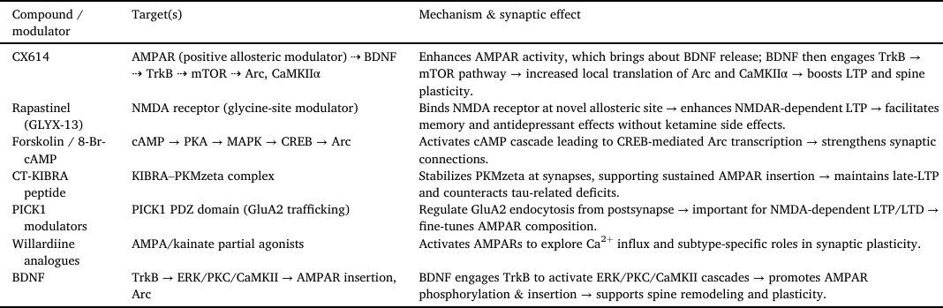
Εικόνα 16: Μόρια/Φαρμακολογικοί παράγοντες, ο στόχος τους, ο μηχανισμός δράσης τους και το αποτέλεσμα που επιφέρει η χορήγησή τους. . K C, B., & Priyadarshini, P. (2025). From synaptic dynamics to cognitive decline: Molecular insights into neuroplasticity. Life sciences, 380, 123937.

Σύνοψη:
Η συναπτική πλαστικότητα που οδηγεί στην ενοποίηση, τον σχηματισμό και την
αποθήκευση μνήμης επιτυγχάνεται μέσω μοριακών διεργασιών και περίπλοκων μηχανισμών που περιλαμβάνουν πολλαπλά πρωτεϊνικά σύμπλοκα, υποδοχείς και μετατροπείς σήματος, μέσω των οποίων το εξωκυτταρικό σήμα γίνεται ενδοκυτταρική απόκριση. Οι σηματοδοτικές οδοί που μεσολαβούν μέσα σε νευρωνικά κυκλώματα συμβάλλουν έτσι ώστε η συναπτική πλαστικότητα να αποκρίνεται τόσο σε προσαρμοστικές όσο και σε παθολογικές αλλαγές που προκαλούνται από την εμπειρία. Μέσα από την μελέτη της νευροπλαστικότητας

προσφέρονται γνώσεις τόσο για την μοριακή παθοφυσιολογία των διαταραχών που
σχετίζονται με τις συνάψεις, όπως του εθισμού, της σχιζοφρένειας, του αυτισμού και της νόσου Alzheimer, όσο και για θεραπευτικές προσεγγίσεις. Επίσης, το μικροβίωμα του εντέρου και οι αντιοξειδωτικές του ιδιότητες ενισχύουν την συναπτική μετάδοση στον εγκέφαλο, μέσω μεταγωγικών μονοπατίων που συνδέουν κυτταρικό μεταβολισμό με
μηχανισμούς συναπτικής πλαστικότητας. Η πιο αναλυτική και εξωνυχιστική μελέτη αυτών των μηχανισμών θα οδηγήσει σε πετυχημένες θεραπευτικές λύσεις σε νευροεκφυλιστικές ασθένειες, με αποτέλεσμα την πιο αποδοτική ικανότητα του εγκεφάλου για μνήμη και
μάθηση και την βέλτιστη λειτουργία του με την πάροδο του χρόνου.

Βιβλιογραφία:
Silverman, J. B., Restituito, S., Lu, W., Lee-Edwards, L., Khatri, L., & Ziff, E. B. (2007). Synaptic anchorage of AMPA receptors by cadherins through neural plakophilin-related arm protein AMPA receptor-binding protein complexes. The Journal of neuroscience : the official journal of the Society for Neuroscience, 27(32), 8505– 8516. https://doi.org/10.1523/JNEUROSCI.1395-07.2007
Cull-Candy, S., Brickley, S., & Farrant, M. (2001). NMDA receptor subunits: diversity, development and disease. Current opinion in neurobiology, 11(3), 327–335. https://doi.org/10.1016/s0959-4388(00)00215-4
Massey, P. V., Johnson, B. E., Moult, P. R., Auberson, Y. P., Brown, M. W., Molnar, E., Collingridge, G. L., & Bashir, Z. I. (2004). Differential roles of NR2A and NR2B-containing NMDA receptors in cortical long-term potentiation and long-term depression. The Journal of neuroscience : the official journal of the Society for Neuroscience, 24(36), 7821–7828. https://doi.org/10.1523/JNEUROSCI.1697-04.2004
Steward, O., Farris, S., Pirbhoy, P. S., Darnell, J., & Driesche, S. J. (2015). Localization and local translation of Arc/Arg3.1 mRNA at synapses: some observations and paradoxes. Frontiers in molecular neuroscience, 7, 101. https://doi.org/10.3389/fnmol.2014.00101
Cordella, F., Ferrucci, L., D'Antoni, C., Ghirga, S., Brighi, C., Soloperto, A., Gigante, Y., Ragozzino, D., Bezzi, P., & Di Angelantonio, S. (2022). Human iPSC-Derived Cortical Neurons Display Homeostatic Plasticity. Life (Basel, Switzerland), 12(11), 1884. https://doi.org/10.3390/life12111884
Jackson, A. C., & Nicoll, R. A. (2011). The expanding social network of ionotropic glutamate receptors: TARPs and other transmembrane auxiliary subunits. Neuron, 70(2), 178–199. https://doi.org/10.1016/j.neuron.2011.04.007
Segal M. (2017). Dendritic spines: Morphological building blocks of memory. Neurobiology of learning and memory, 138, 3–9. https://doi.org/10.1016/j.nlm.2016.06.007
Vazquez, L. E., Chen, H. J., Sokolova, I., Knuesel, I., & Kennedy, M. B. (2004). SynGAP regulates spine formation. The Journal of neuroscience : the official journal of the Society for Neuroscience, 24(40), 8862– 8872. https://doi.org/10.1523/JNEUROSCI.3213-04.2004
Zeng, L., Yang, J., Zhang, C., Zhu, J., Zhong, S., Liu, X., Xie, H., Wang, L., Chen, L., Zhong, M., Hua, F., & Liang, W. (2025). Miro1: A potential target for treating neurological disorders. Neuroscience, 577, 228–239. https://doi.org/10.1016/j.neuroscience.2025.05.019
Mizushima, N., & Komatsu, M. (2011). Autophagy: renovation of cells and tissues. Cell, 147(4), 728–741. https://doi.org/10.1016/j.cell.2011.10.026
Διακυτταρική Επικοινωνία Μεταγωγή Σήματος Πανεπιστημιακές Εκδόσεις Θεσσαλίας Αιμίλια Ζίφα Εισαγωγή στη Φυσιολογία του Ανθρώπου Από τα κύτταρα στα συστήματα Lauralee Sherwood

Reemst K, Noctor SC, Lucassen PJ, Hol EM. The Indispensable Roles of Microglia and Astrocytes during Brain Development. Front Hum Neurosci. 2016 Nov 8;10:566. doi: 10.3389/fnhum.2016.00566. PMID: 27877121; PMCID: PMC5099170.

Araque A, Parpura V, Sanzgiri RP, Haydon PG. Tripartite synapses: glia, the unacknowledged partner. Trends Neurosci. 1999 May;22(5):208-15. doi: 10.1016/s0166-2236(98)01349-6. PMID: 10322493.

J. Cornell, S. Salinas, H. Huang, M. Zhou
Microglia regulation of synaptic plasticity and learning and memory
Neural Regen. Res., 17 (4) (2022), pp. 705-716 2022-04-01 https://doi.org/10.4103/1673-5374.322423

Brown AM, Baltan Tekkök S, Ransom BR. Energy transfer from astrocytes to axons: the role of CNS glycogen. Neurochem Int. 2004 Sep;45(4):529-36. doi: 10.1016/j.neuint.2003.11.005. PMID: 15186919.

A. Ajoolabady, D. Lindholm, J. Ren, D. Pratico
ER stress and UPR in Alzheimer's disease: mechanisms, pathogenesis, treatments CELL DEATH DIS., 13 (2022-08-15), 10.1038/s41419-022-05153-5

- Το αρθρο δεν αναλύθηκε όπως επρεπε. – ελειπε η ροή και ο στοχος καθώς επίσης και σημαντικά κομμάτια του.
- Παρα πολλά κομμάτια ήταν απευθειας μεταφραση από το google translate
- Δεν κατανοήσατε ούτε αποδώσατε σωστα το άρθρο

